Wavelet Nhanh:

Wavelet nhanh (fast wavelet transform – FWT) là 1 cách cài đặt hiệu quả về mặt tính toán của Wavelet rời rạc (DWT), nó khai thác mối quan hệ ngạc nhiên nhưng may mắn giữa các hệ số của DWT với các scales lân cận (adjacent scales). Còn được gọi là Mallat’s herringbone algorith, FWT giống với mô hình 2-band subband coding.

Xét công thức lọc đa giải (multiresolution) :

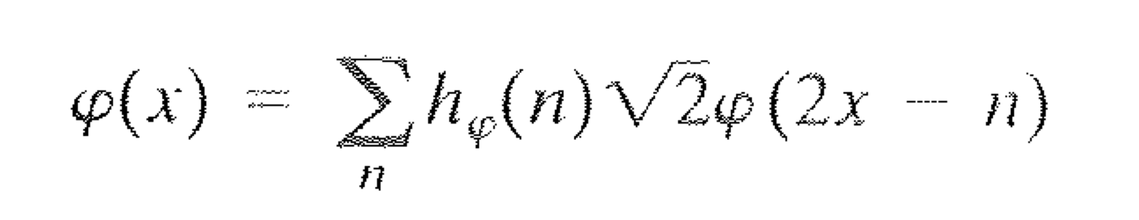

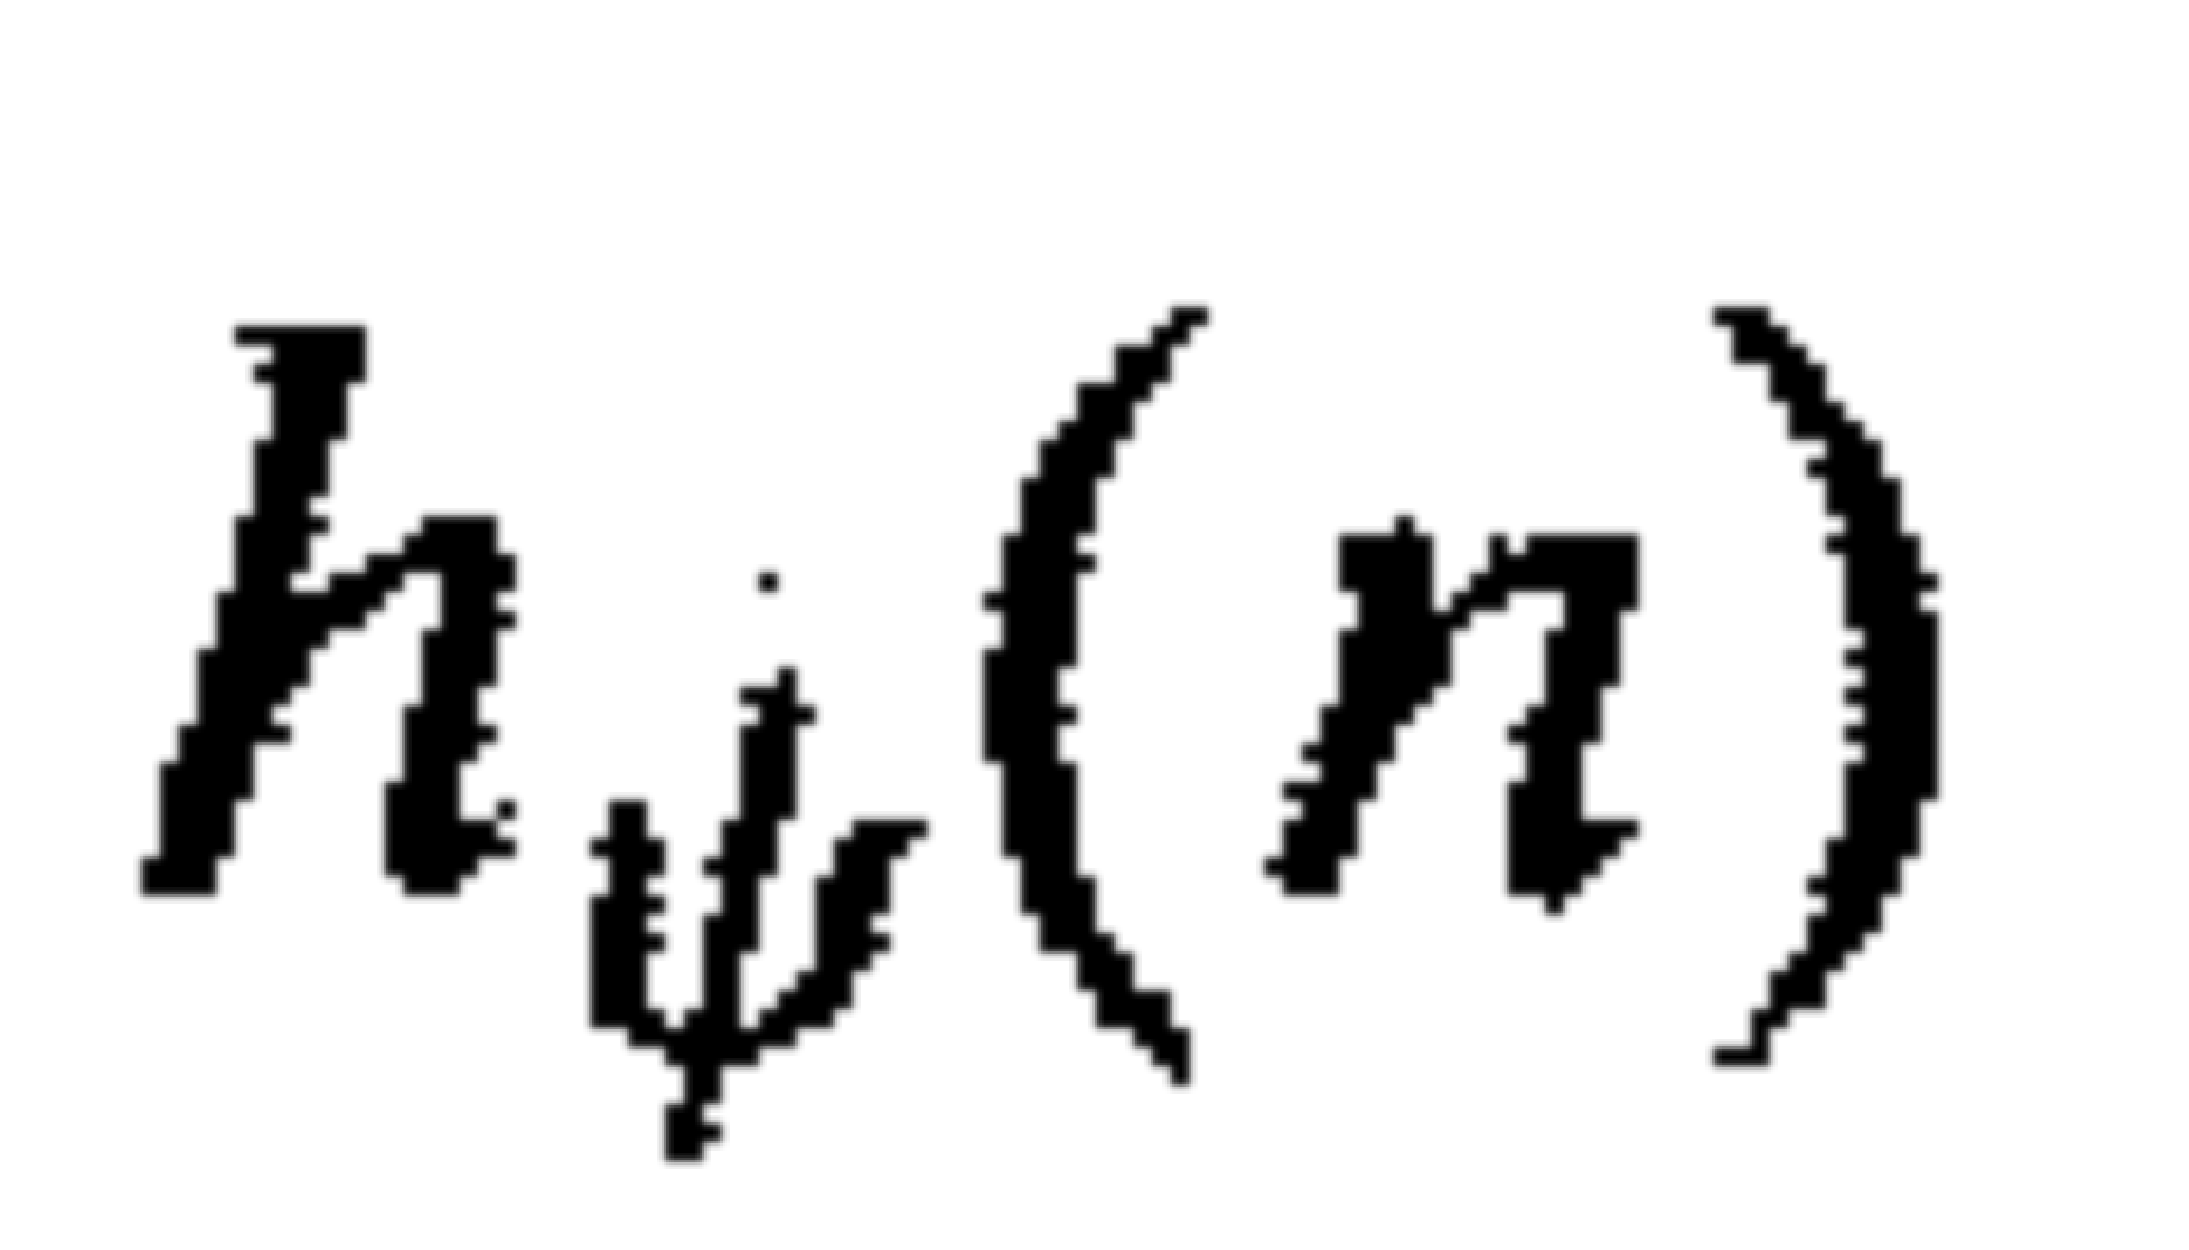: tham số hàm wavelet và 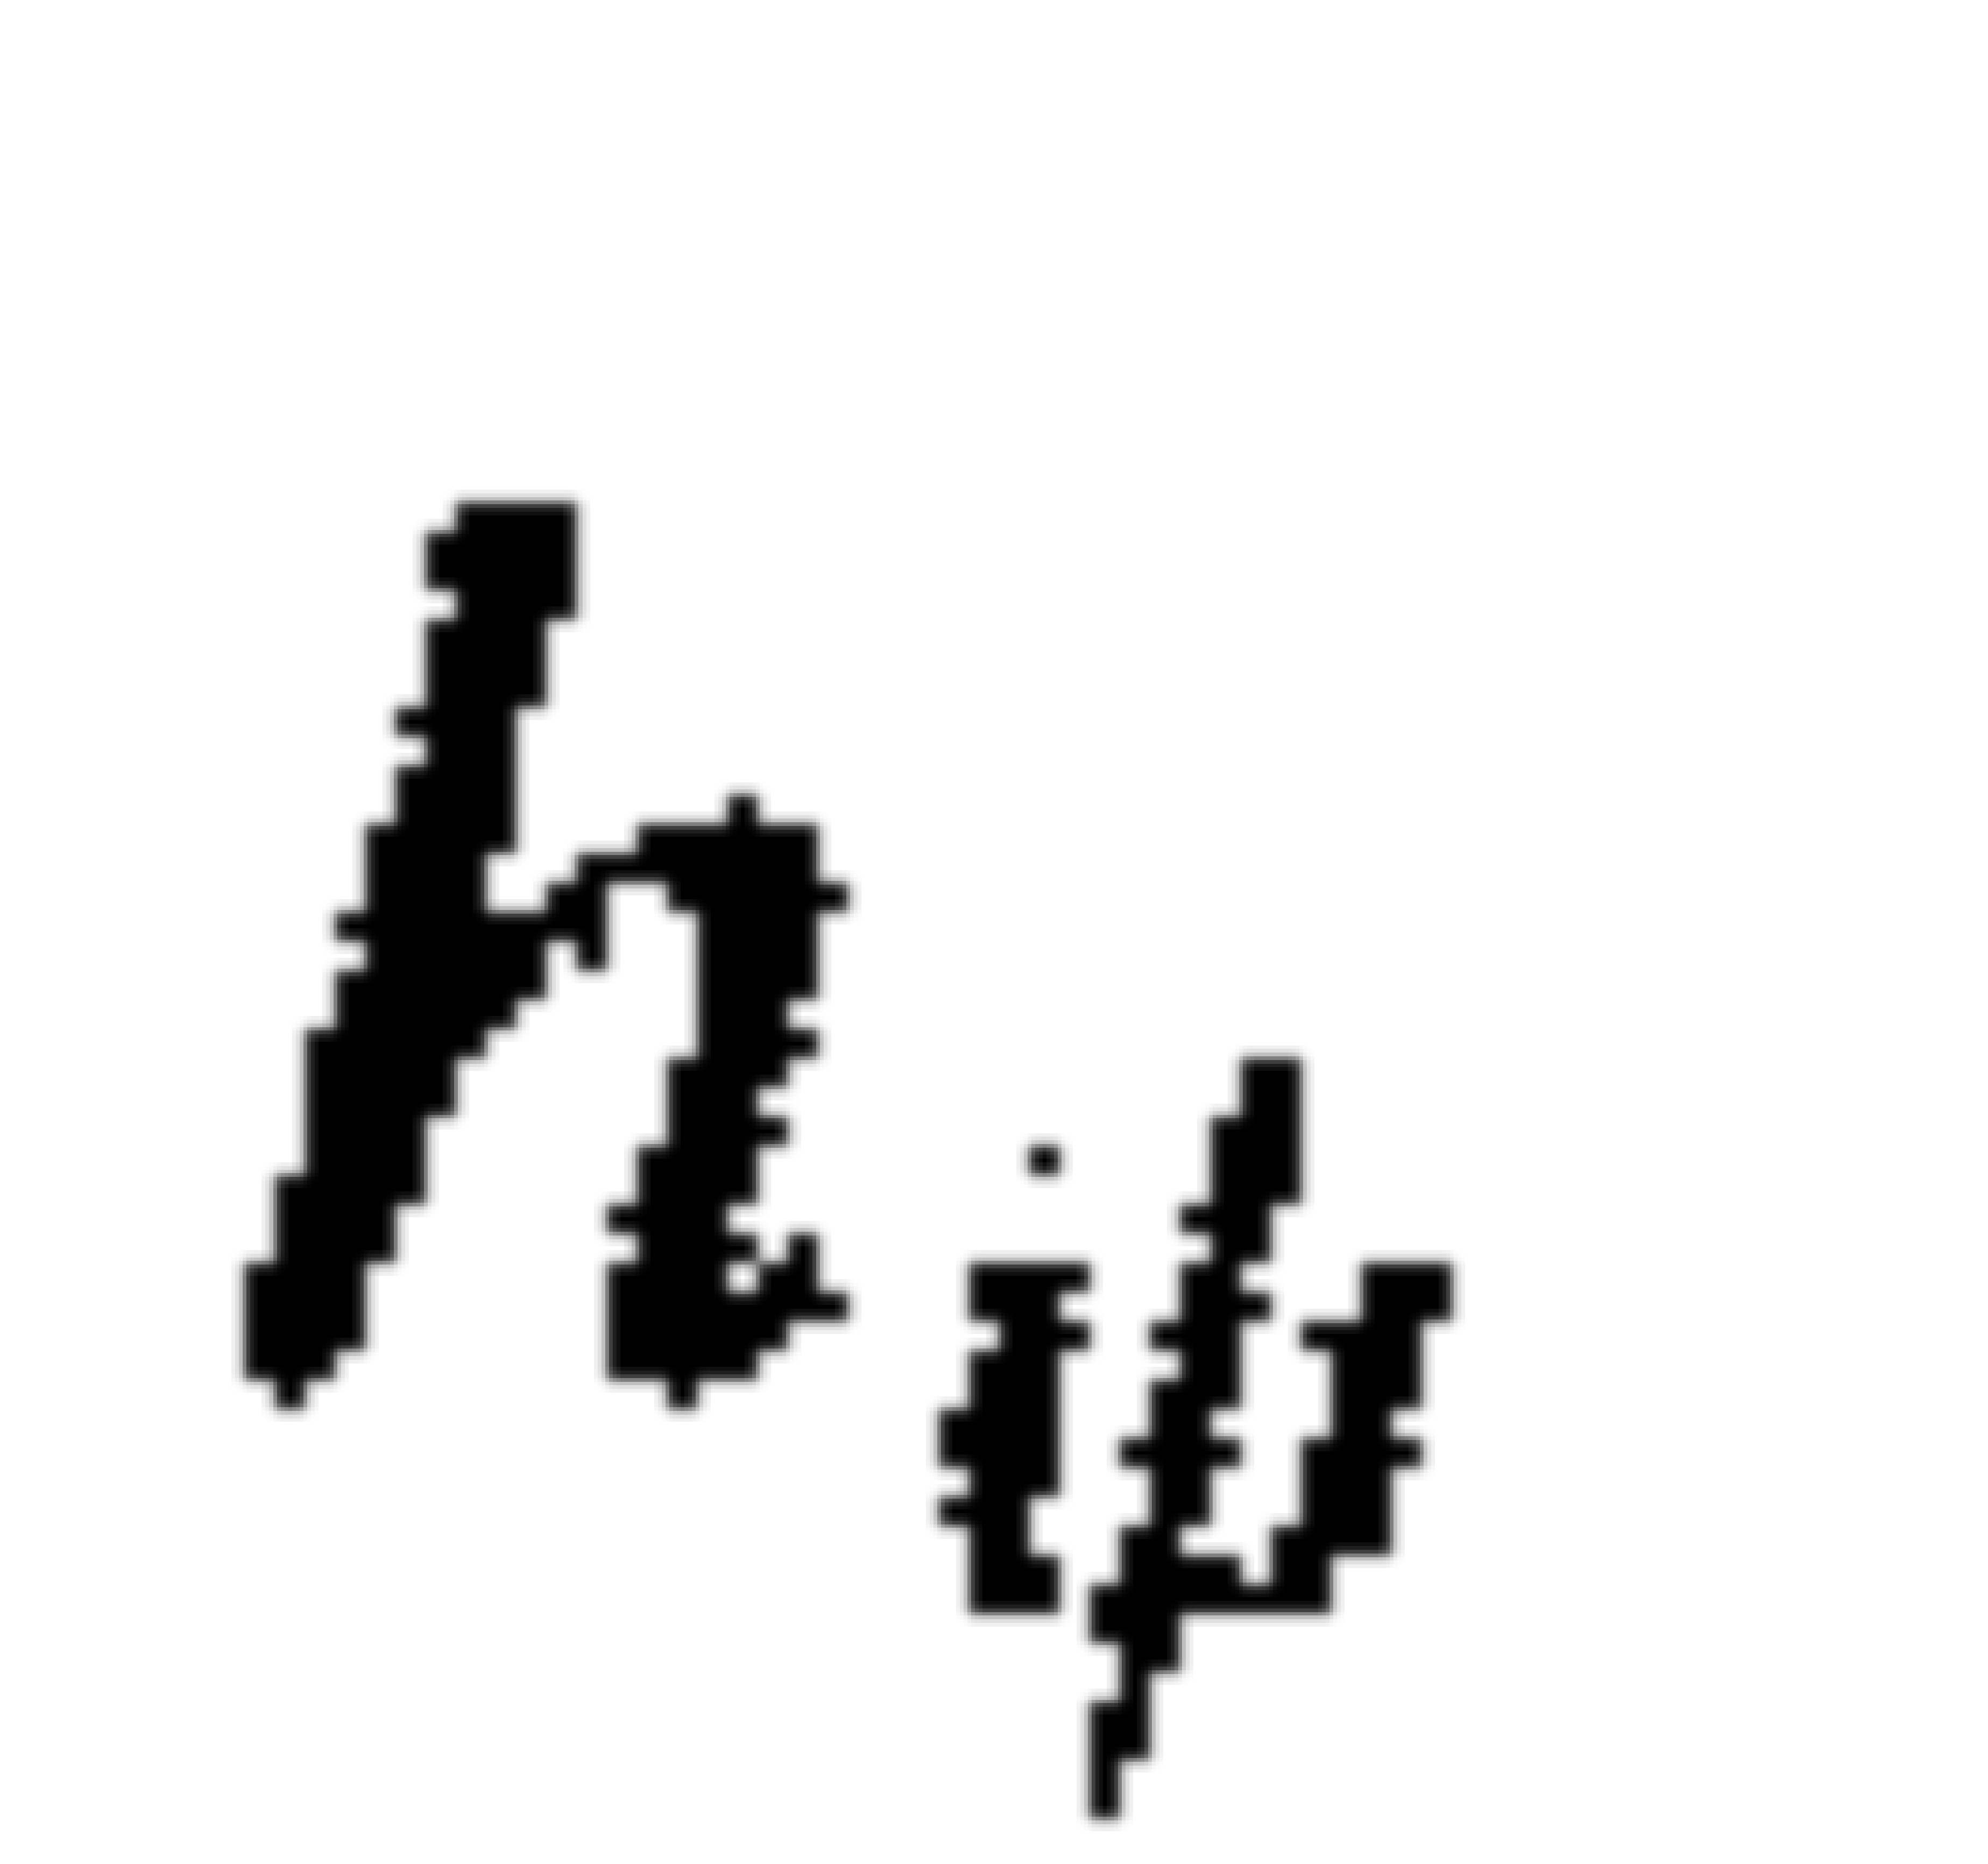 là vector wavelet.

Nén x = 2j, dịch đi k và đặt m = 2k + n, ta có:

­ 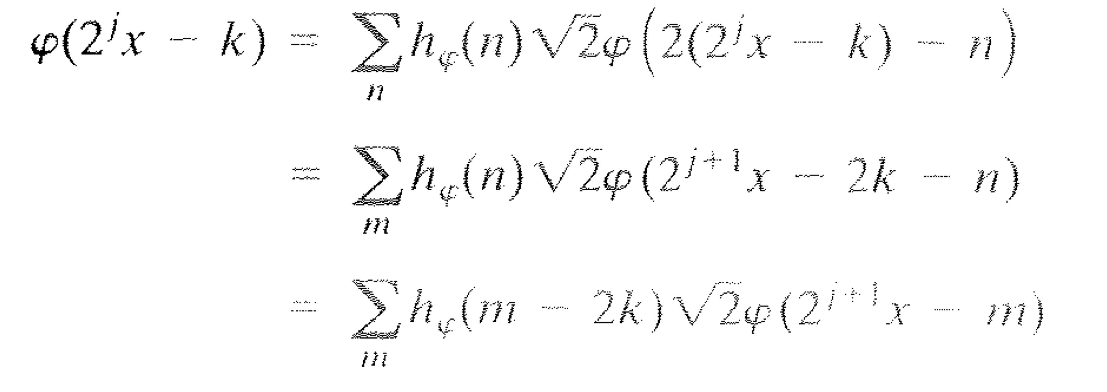

Lưu ý rằng vector có thể được xem như trọng số (weights) được sử dụng để mở rộng 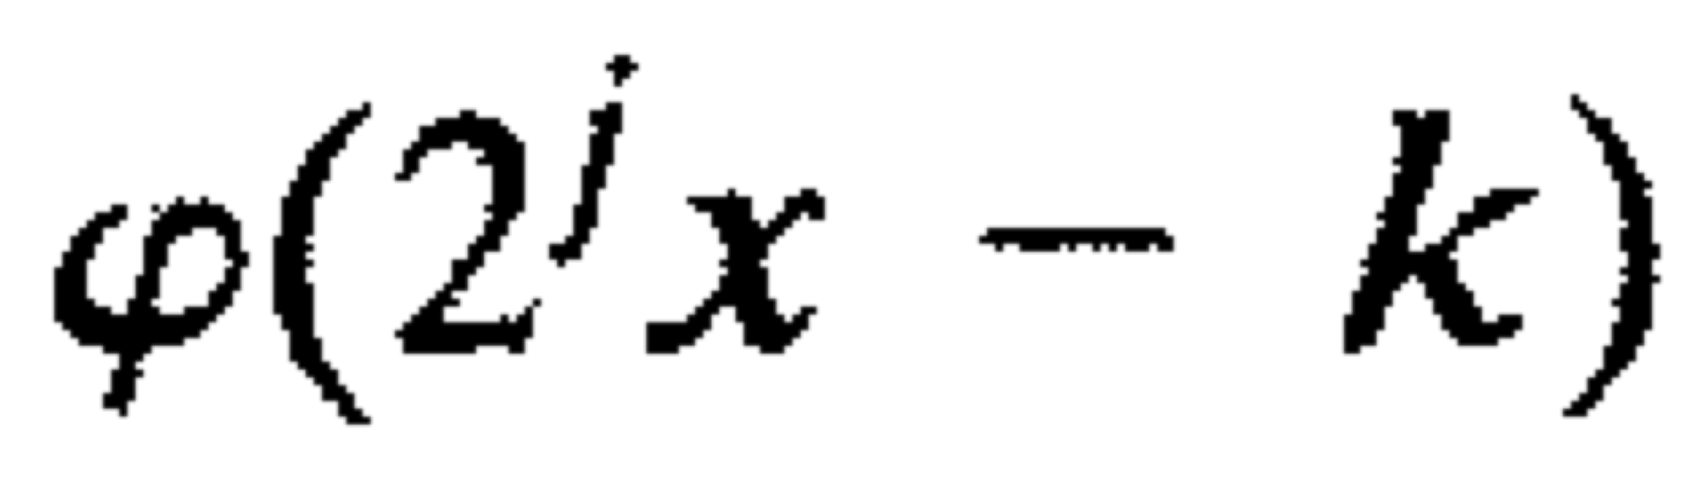 như là tổng của các hàm nén có giá trị nén j + 1.

Xét công thức 7.3.2 và 7.3.3 của phần 7.3.1 (wavelet series expansion). Họ định nghĩa các hệ số của wavelet series expansion của hàm liên tục f(x). Thay công thức 7.2-19 – công thức định nghĩa wavelet – vào công thức ở 7.3-3, ta có:

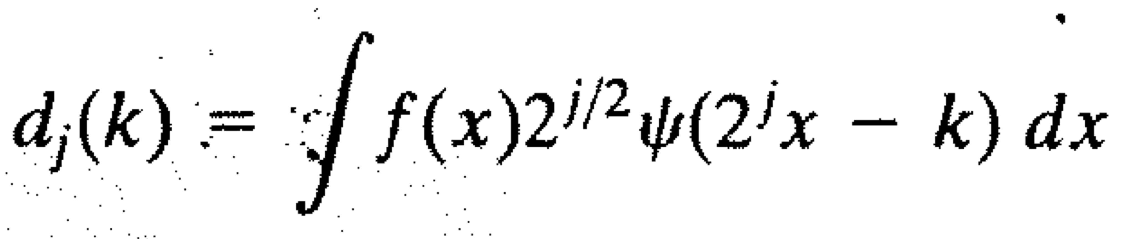

Thay thế 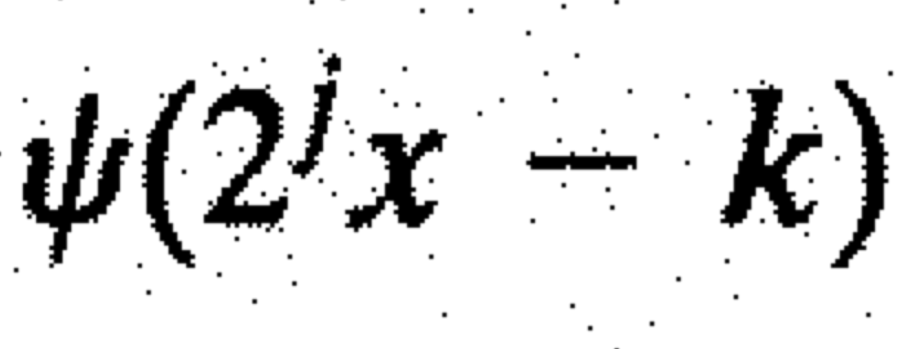 vớ vế phả của công thức 7.4-3, ta có:

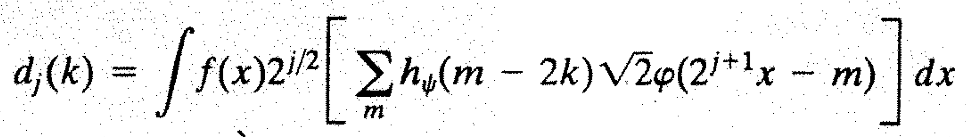

Biến đổi tổng và tích phân và sắp xếp lại, ta có:

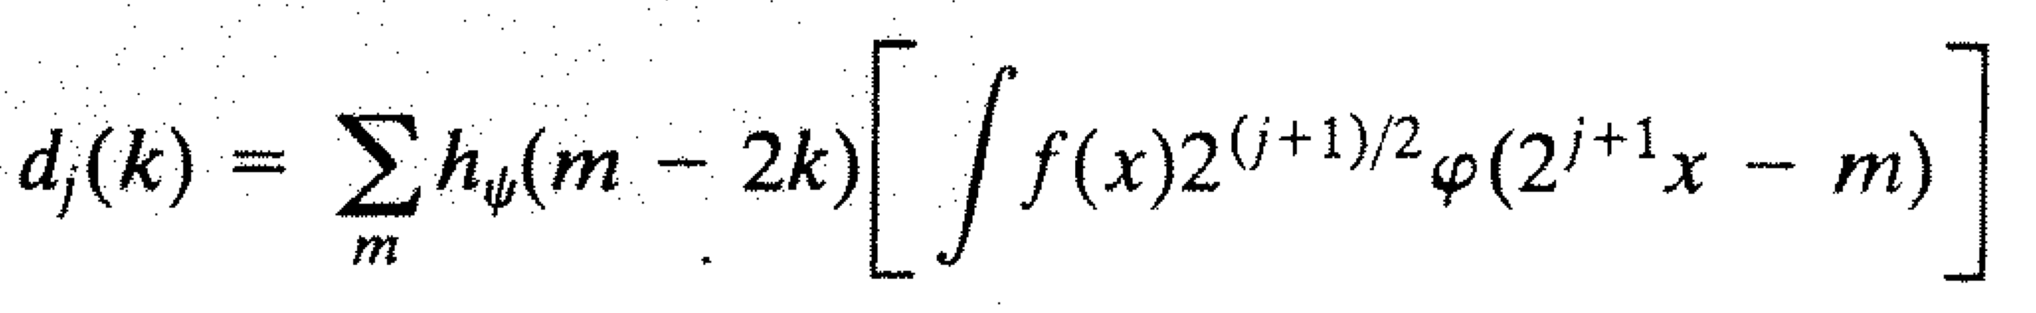

Ở công thức 7.3-2, ta có: 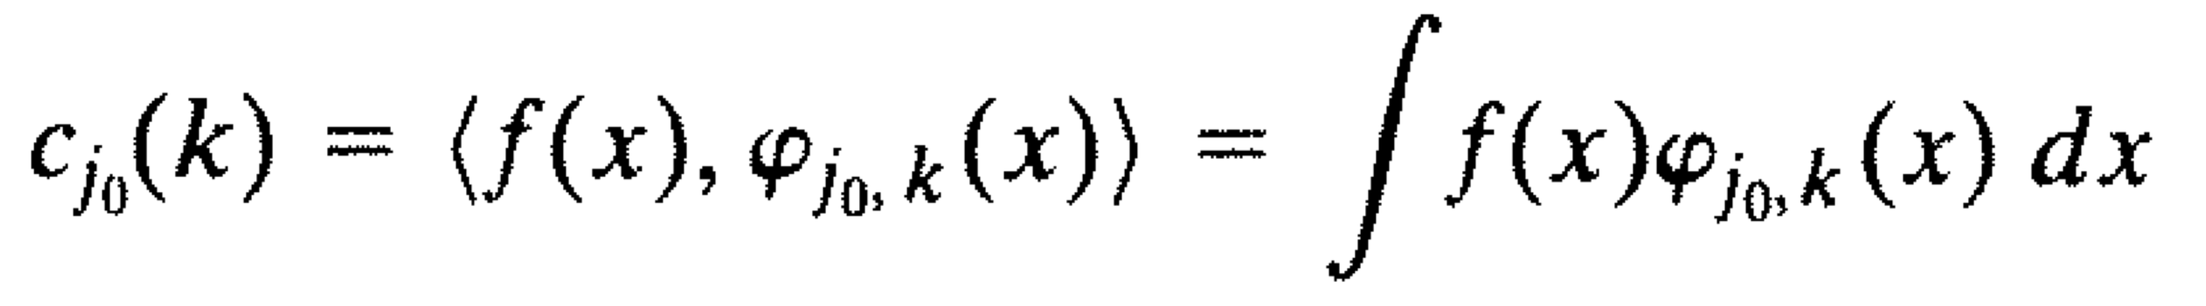

Với j0=j + 1 và k = m. Để thấy điều này, thay công thức 7.2-10 (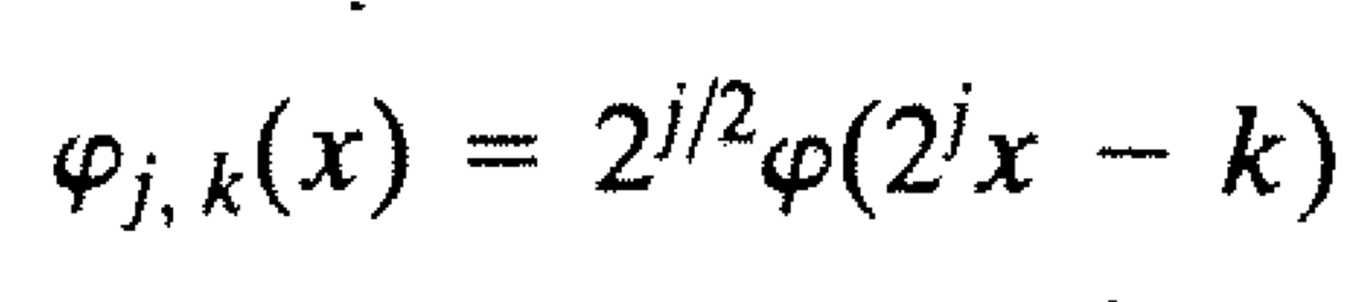) vào công thức 7.3-2 và thay thế j0 và k lần lượt bằng j + 1 và m. Ta có:

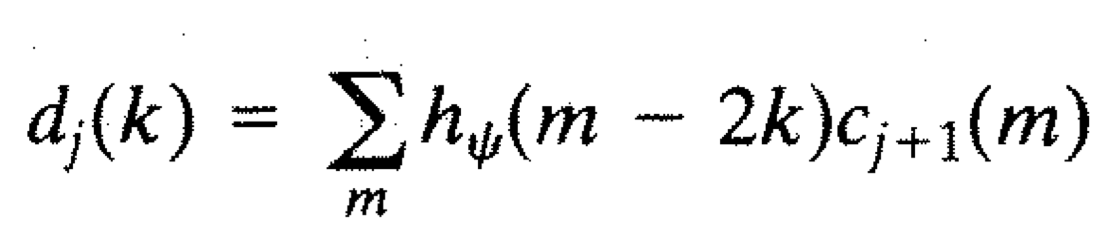

Lưu ý các hệ số hi tiết của nén j là hàm của hệ số xấp xỉ tại nén j + 1. Sử dụng công thức 7.4-2 (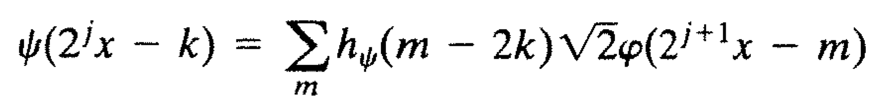) và 7.3-2 như là điểm khởi đầu của nguồn gốc giốg nhau liên quan đến wavelet series expansion (và DWT) hệ số xấp xỉ, ta có thể thấy điều tương tự:

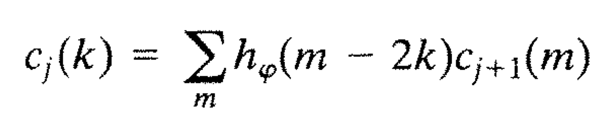

Vì các hệ số cj(k) và dj(k) của wavelet series expansion trở thành các hệ số 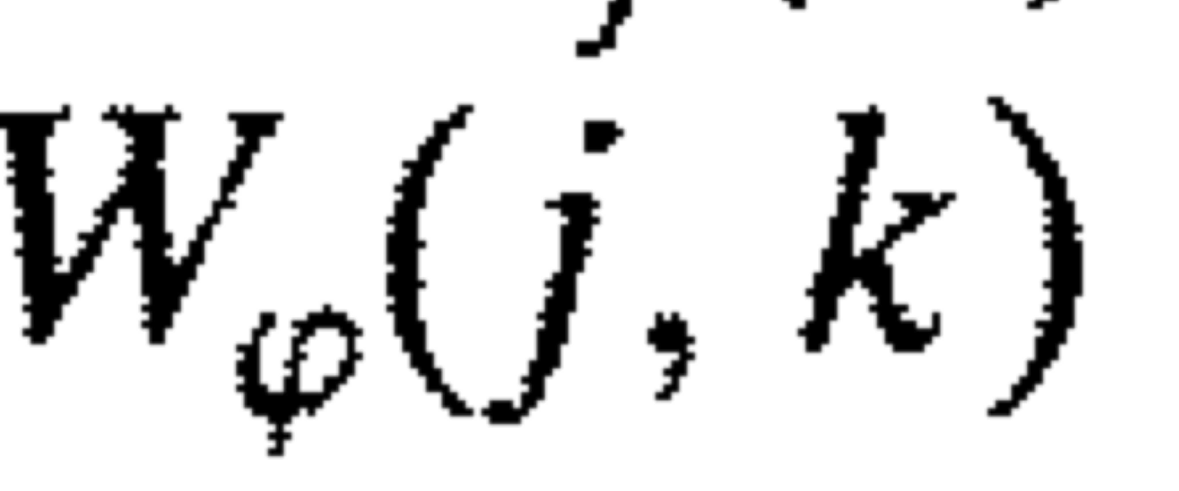 và 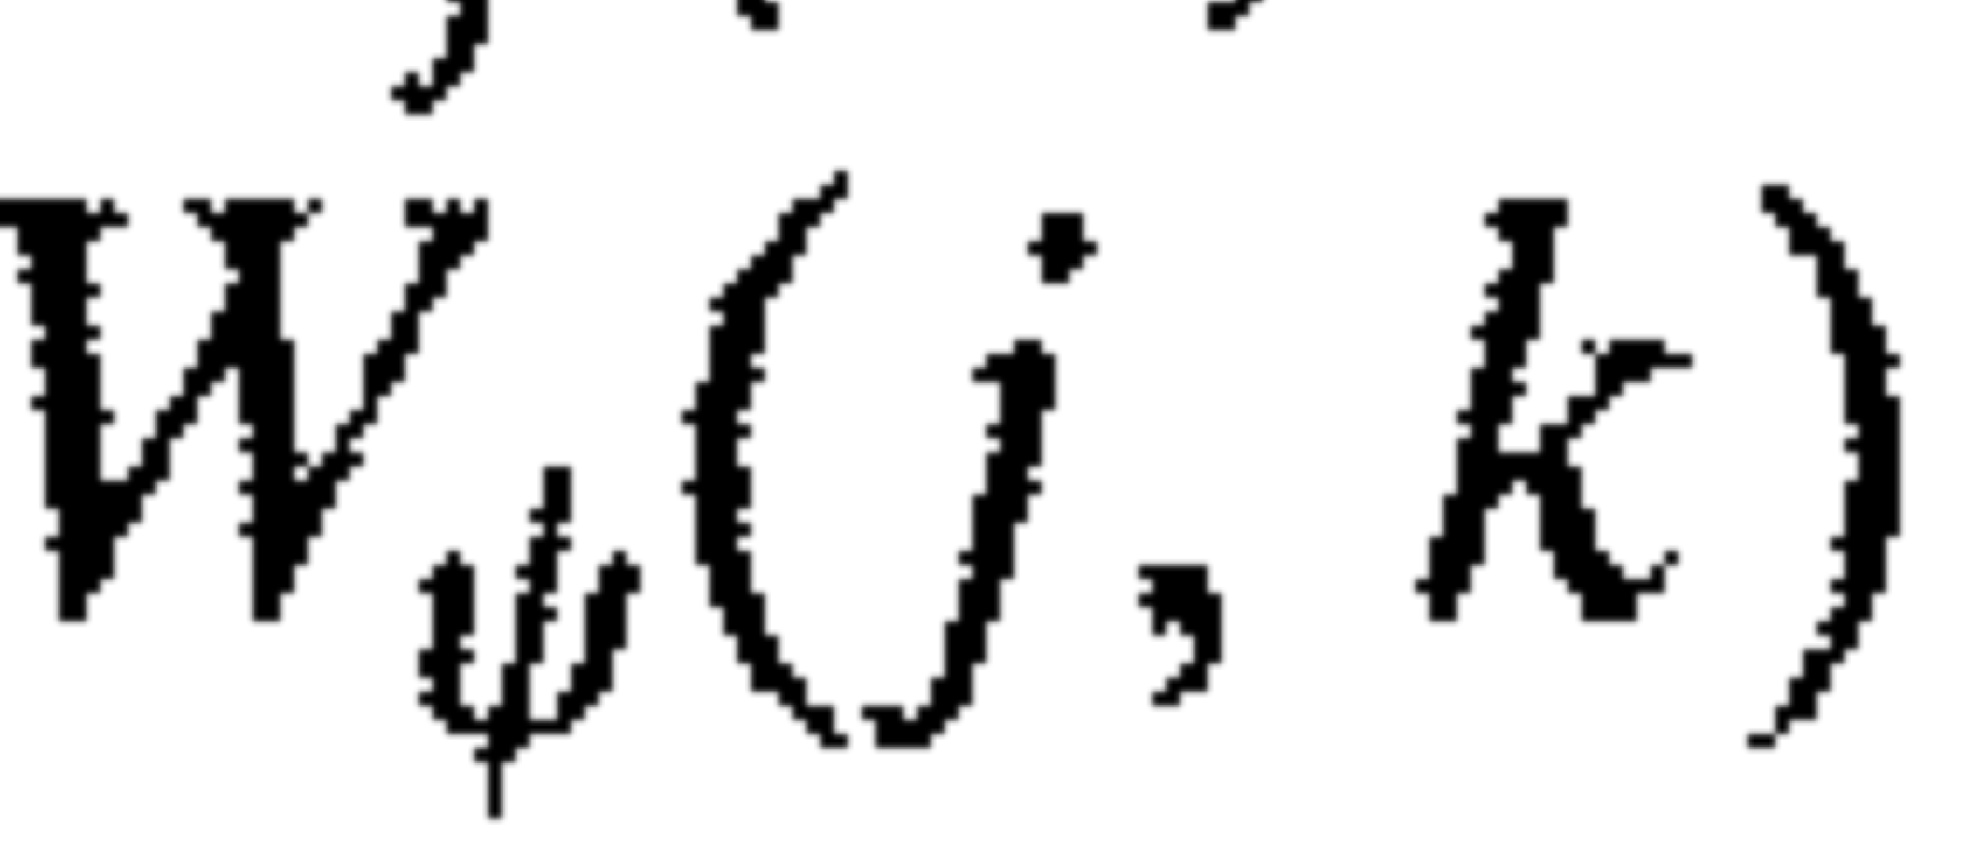 của DWT khi f(x) là rời rạc, ta có thể viết:

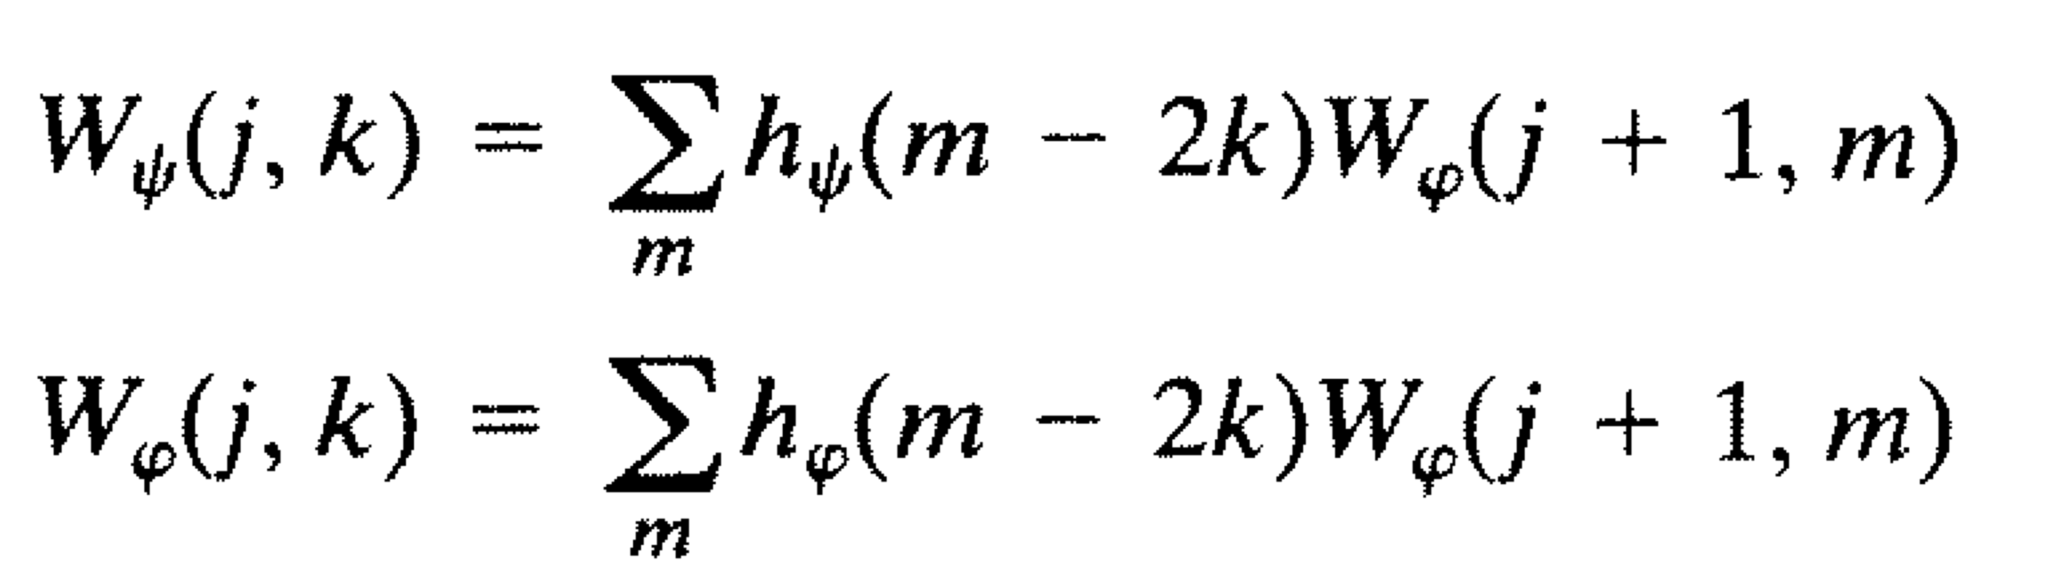

2 công thức trên thể hiện mối liên hệ giữa các hệ số DWT của các adjacent scales. So sánh các kết quả với công thức 7.1-7, ta có thể thấy rằng cả 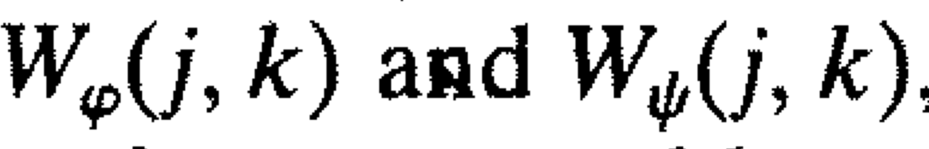, độ nén xấp xỉ j và hệ số chi tiết có thể được tính bằng cách convolving 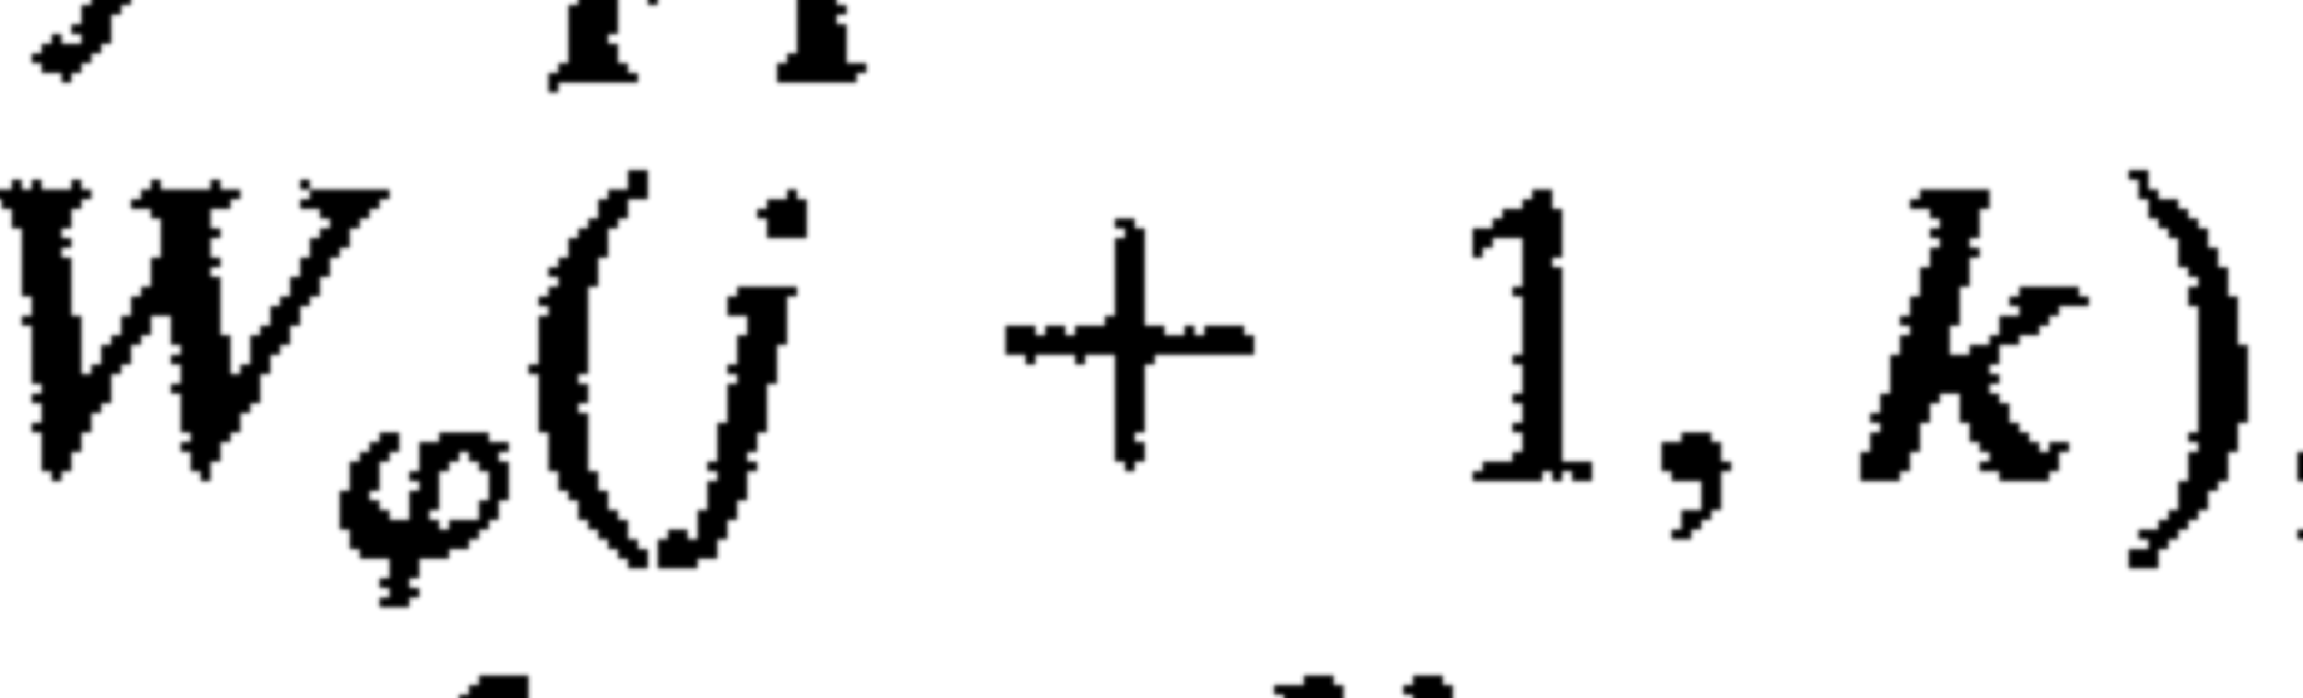 nén j + 1 hệ số xấp xỉ, với việc nén thứ tự đảo ngược và các vector wavelet 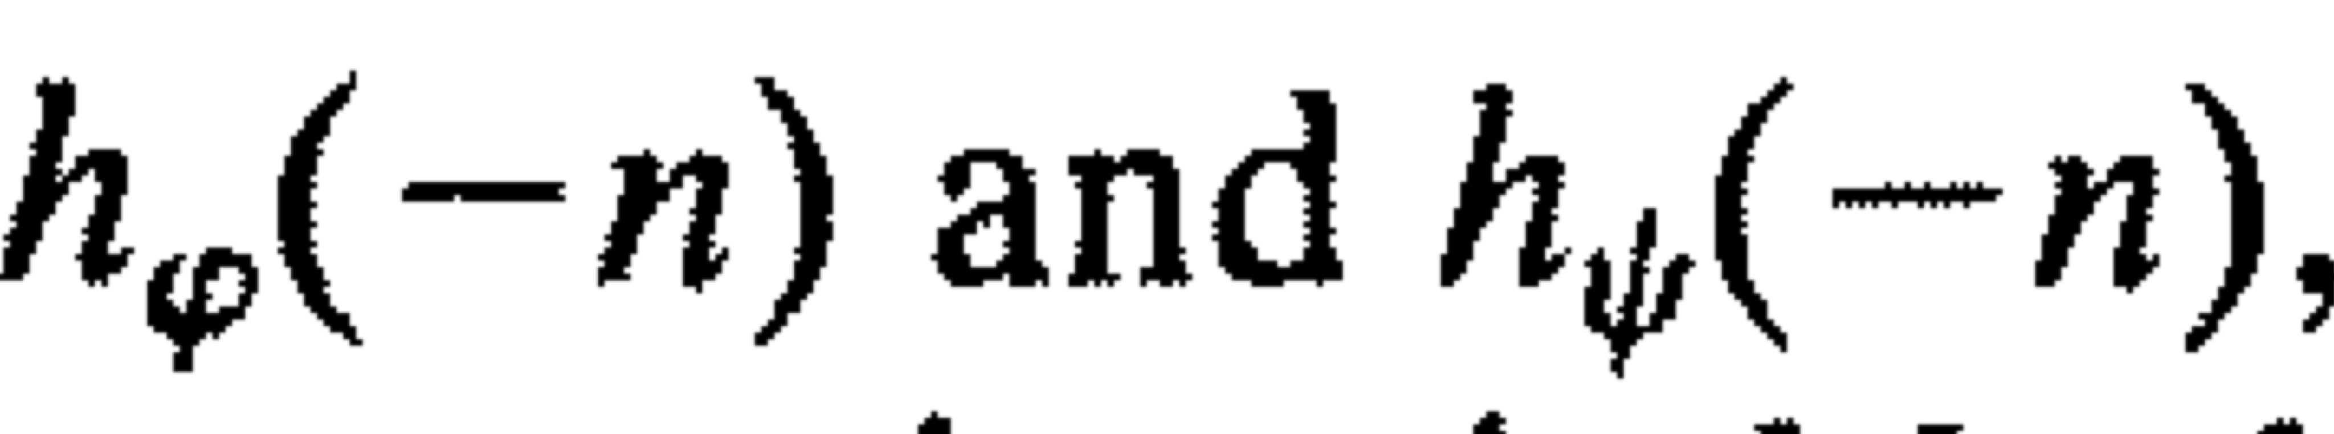 và subsampling kết quả. Vì thế chúng ta có thể viết

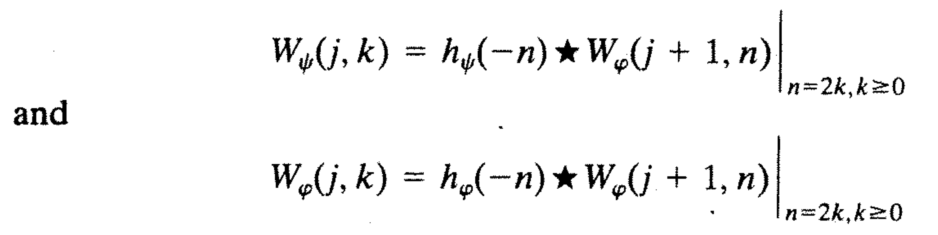

với độ quấn (convolutions) được tính bằng đặt n = 2k với k >= 0 sẽ được trình bày ở ví dụ 7.10, đánh giá độ quấn với các chỉ số lẻ, không âm tương đương với lọc và downsample bởi 2.

2 công thức trên định nghĩa công thức tính cho FWT. Cho 1 chuỗi chiều dài M = 2J, số phép toán liên quan đến thứ tự của O(M). Nghĩa là số phép nhân và cộng tỉ lệ thuận với chiều dài cũa chuỗi nhập – vì số phép nhân và cộng liên quan đến việc quấn biểu diễn bởi bank phân tích FWT ở hình 7.17 tỉ lệ với chiều này của các chuỗi được quấn. Vì FWT so sánh với thuật toán FFT nên yêu cầu theo thứ tự các phép toán O(Mlog2M)

Để kết luận sự phát triển của FWT, chúng tôi ghi chú đơn giản bank lọc trong hình 7.17 có thể được lặp để tạo ra cấu trúc nhiều giai đoạn (multistage) đế tinh các hệ số DWT tại 2 hay nhiều mức nén thành công. Ví dụ, hình 7.18 (a) thể hiện bank lọc 2 giai đoạn để tạo ra cho việc tạo ra các hệ số tại 2 mức nén cao nhất của việc biến đổi. Lưu ý rằng các hệ số nén cao nhất được giả định là các mẫu của chính hàm đó. Nghĩa là 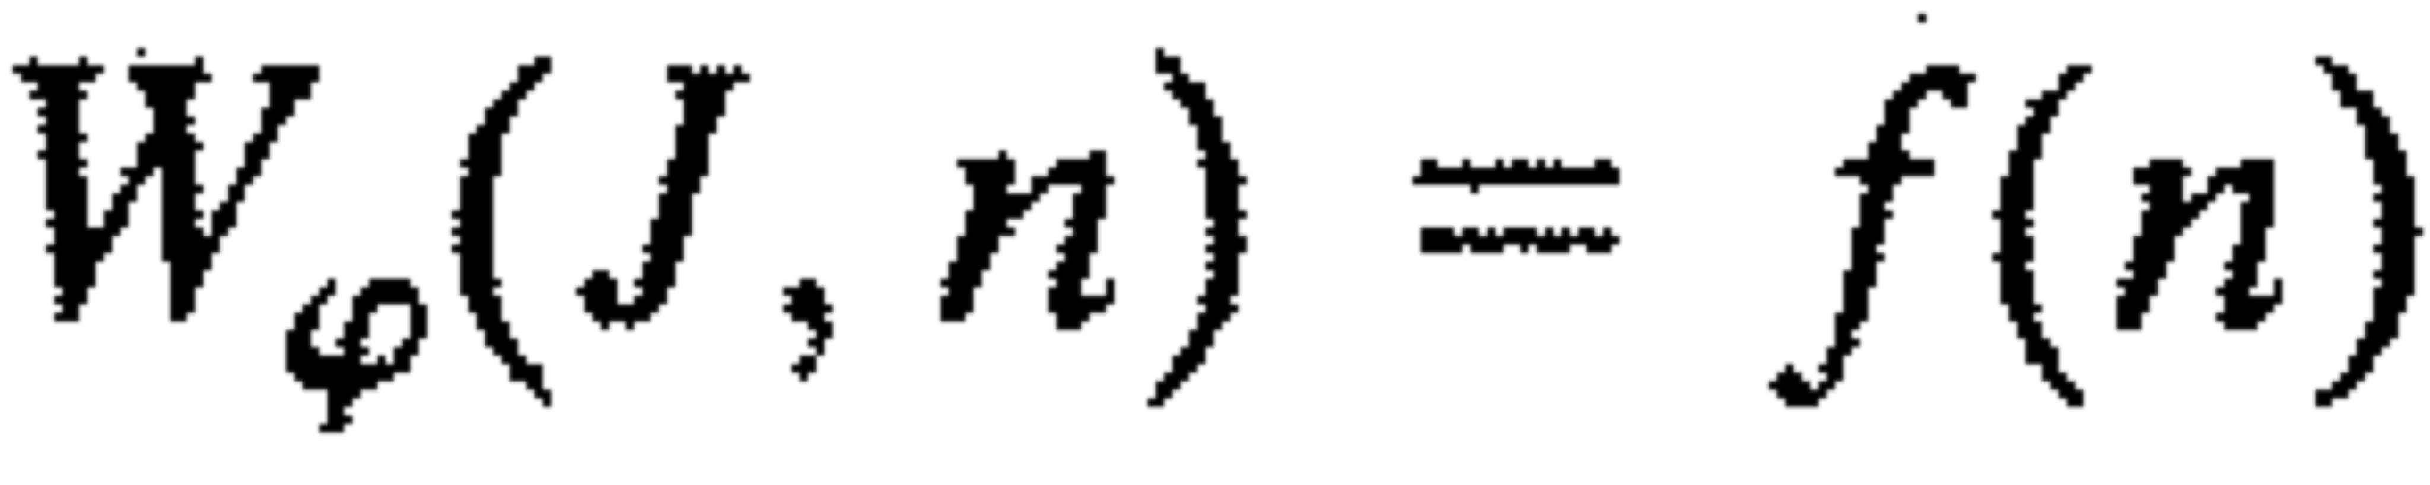 với J là mức nén cao nhất.

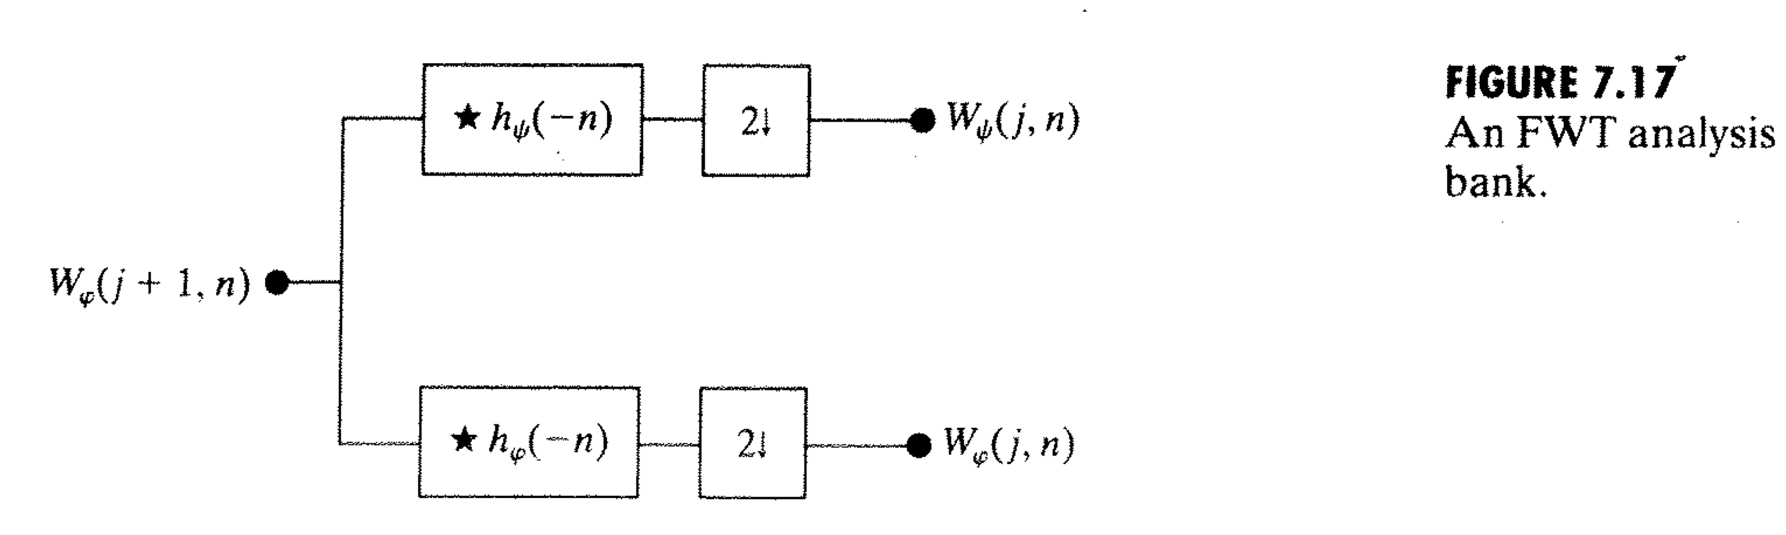

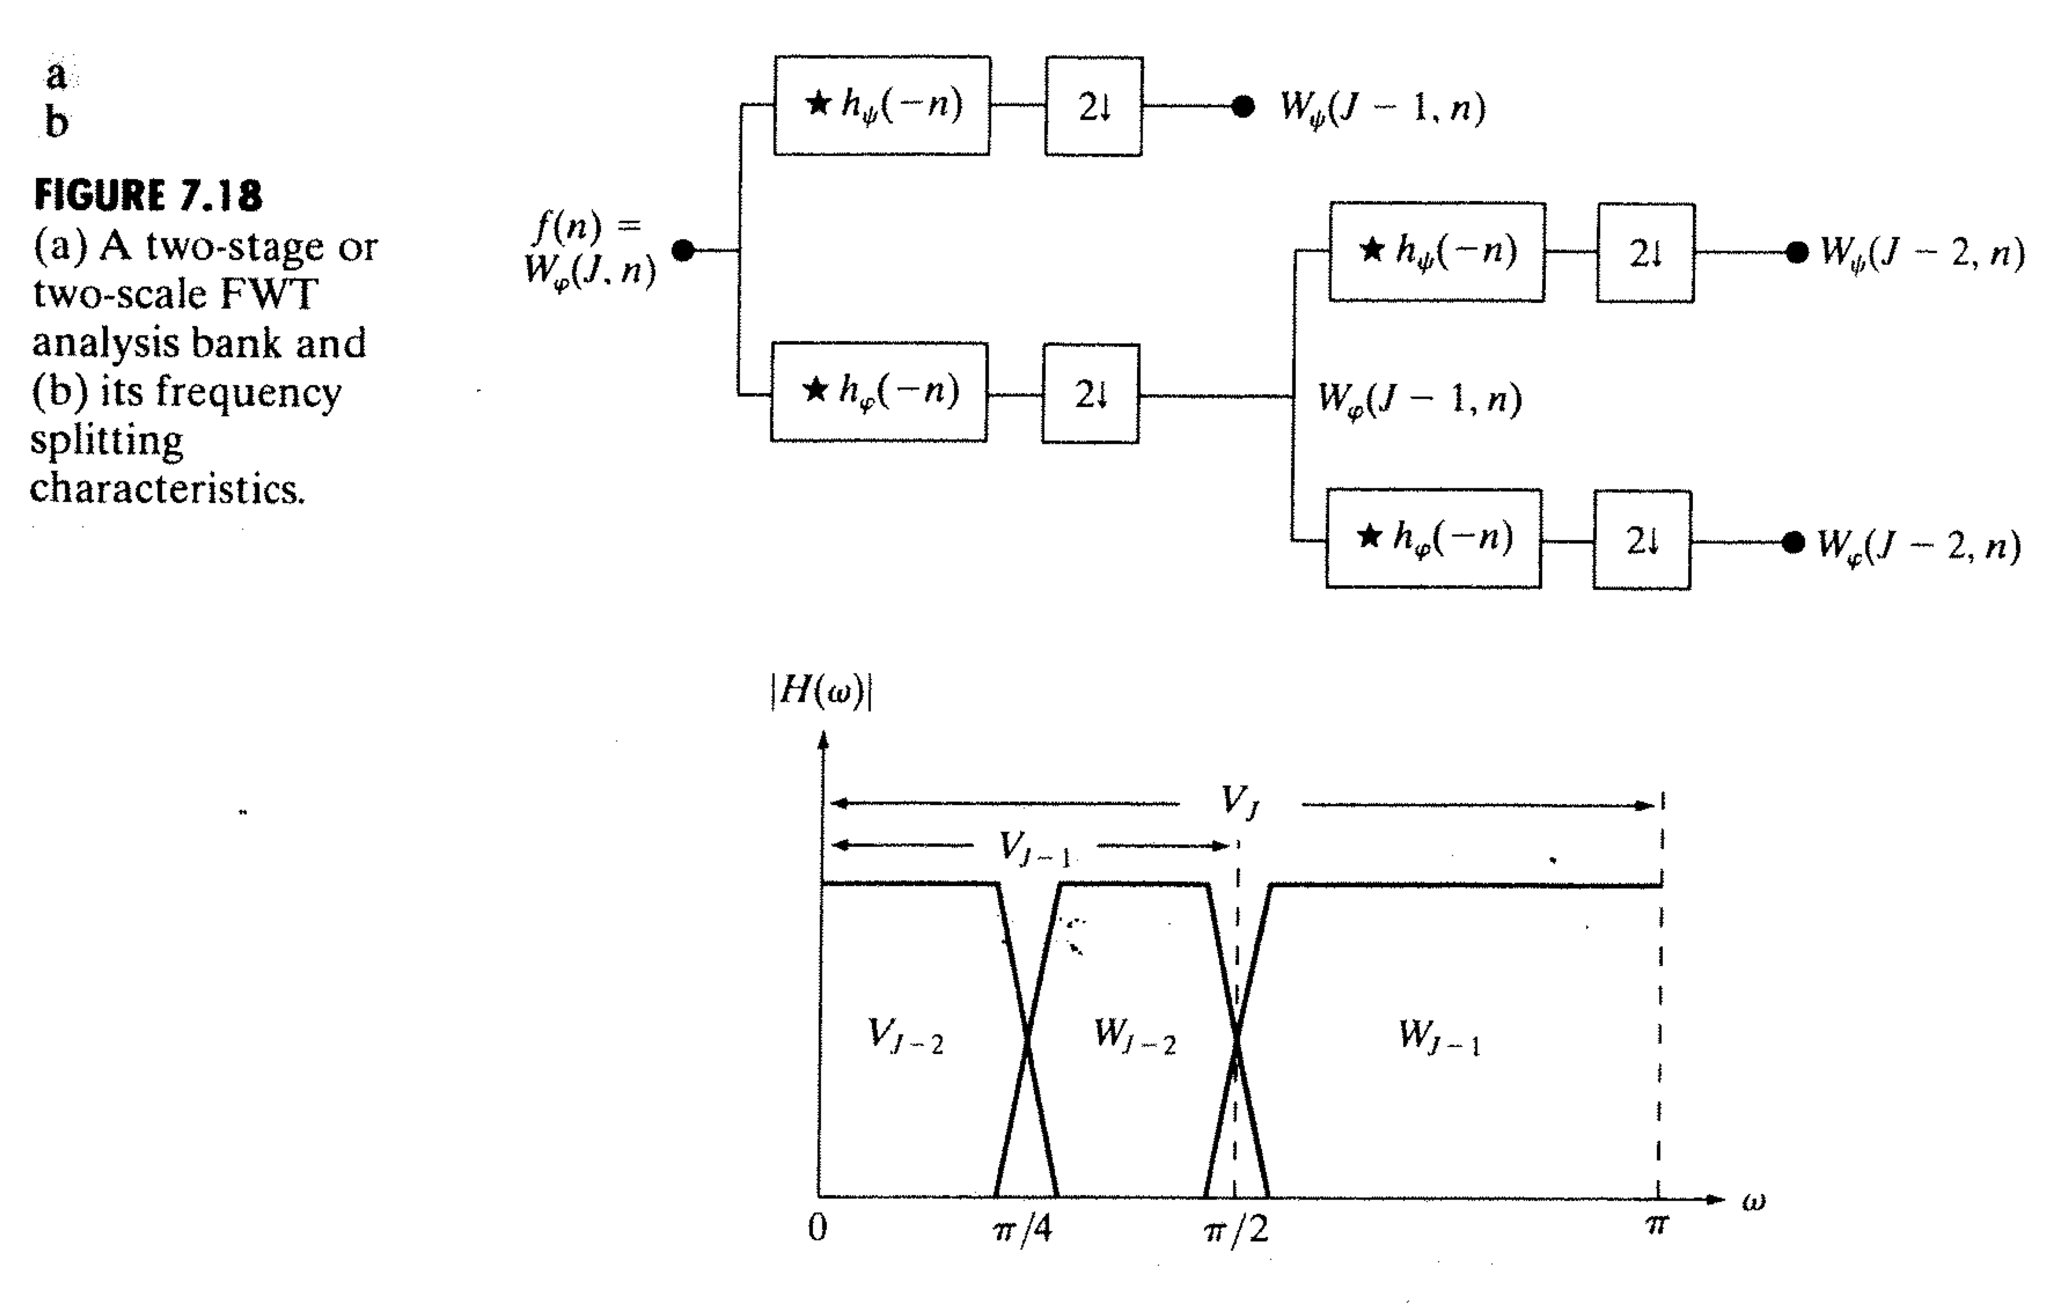

Bank lọc đầu tiên trong hình 7.18 (a) chia hàm gốc thành lowpass, thành phần xấp xỉ, tương ứng với hệ số nén 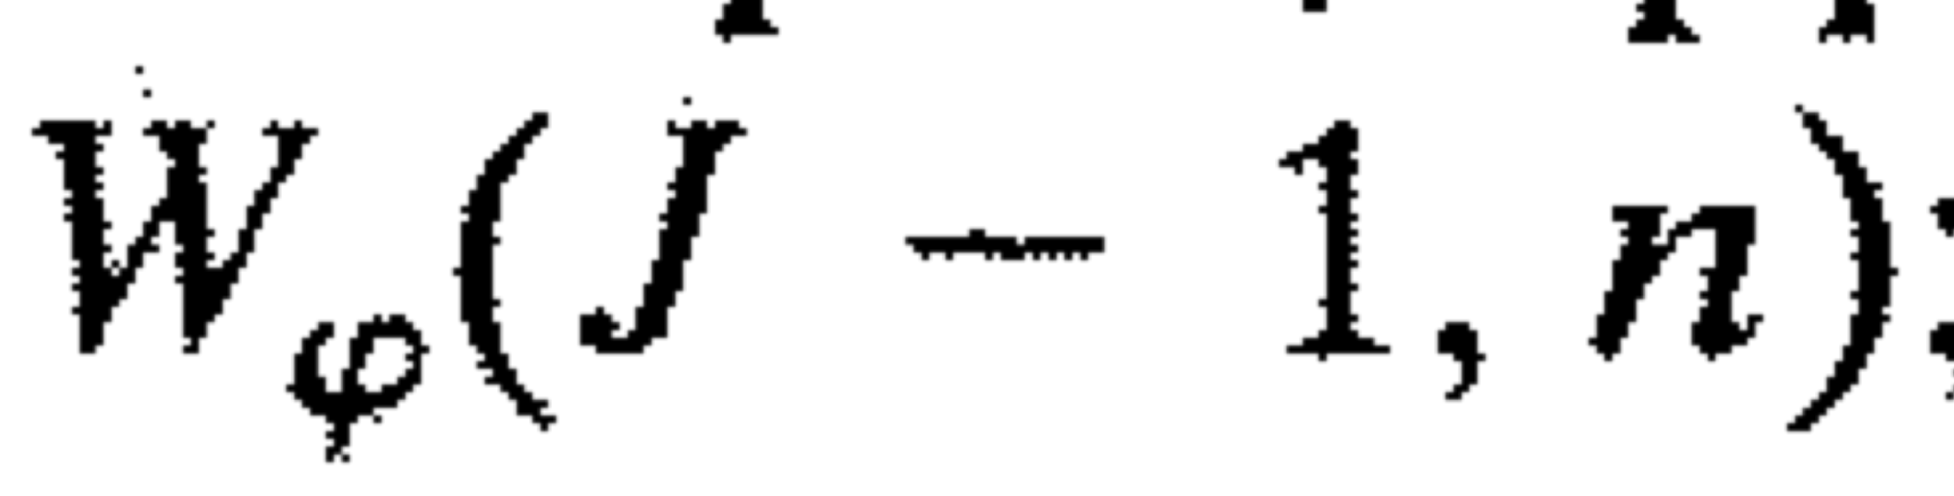 và highpass, thành phần chi tiết, tương ứng với 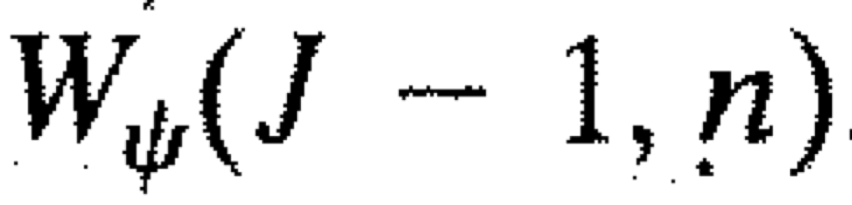. Điều này được thể hiện trực quan trong hình 7.18 (b), với không gian nén VJ được chia thành không gian con WJ-1 và không gian nén con VJ-1. Phổ của hàm gốc được chia thành 2 thành phần half-band (bán băng tần). Bank lọc thứ 2 trong hình 7.18 (a) chia phổ và không gian con VJ-1, half-band dưới thành các không gian con quarter-band (1/4 băng tần) WJ–2 và VJ-2 với các hệ số DWT tương ứng lần lượt là .

Bank lọc 2 giai đoạn của hình 7.18 (a) được mở rộng dễ dàng cho bất kỳ số nén nào. Vì dụ bank lọc thứ 3, sẽ tính toán trên các hệ số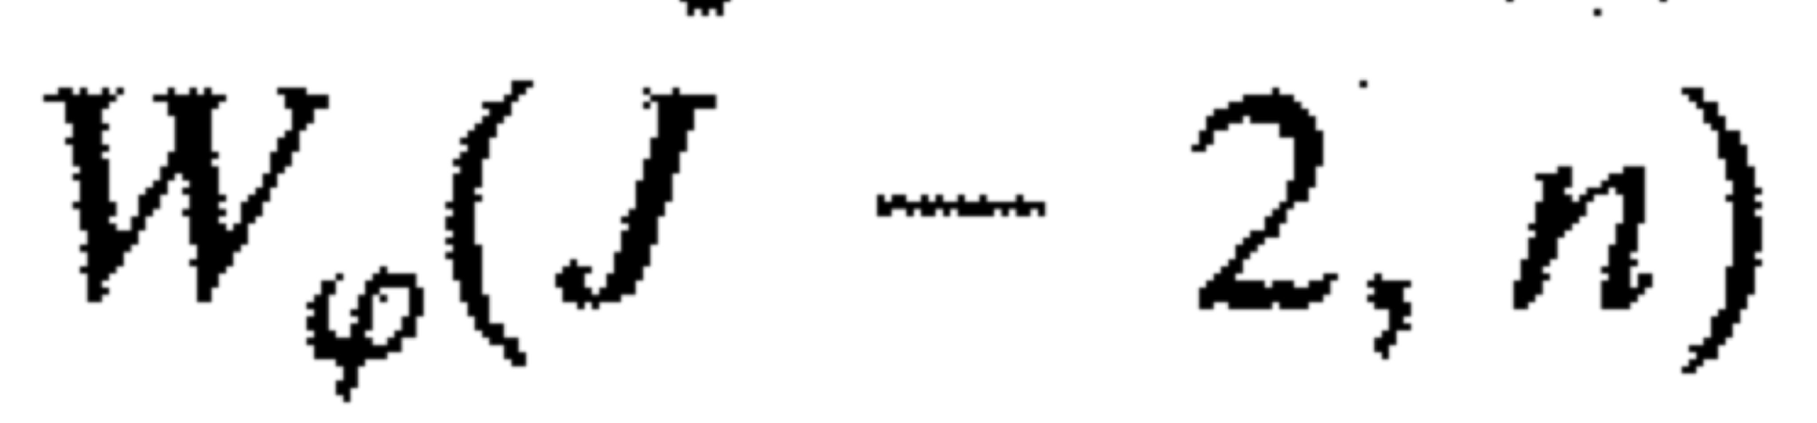, chi không gian nén VJ-2 thành 2 không gian con eight-band (1/8 băng tần) WJ-3 và VJ-3. Thông thường ta chọn 2J mẫu của f(x) và sử dụng P bank lọc (như hình 7.17) để tạo ra FWT có mức nén P (P-scale FWT) tại các mức nén J – 1, J – 2, .... J – P. Hệ số nén cao nhất (ví dụ J – 1) được tính đầu tiên, và nén thấp nhất (ví du J – P) tính cuối cùng.

Để minh hoạ cho các khái niệm trên, xét hàm rời rạc f(x) = {1,4 -3,0} từ ví dụ 7.8. Như trong ví dụ này, chúng ta sẽ tính việc biến đổi dựa trên hàm wavelet nén Haar. Tuy nhiên, ở đây ta không sử dụng hàm cơ bản 1 cách trực tiếp, như đã thực hiện ở DWT trong ví dụ 7.8. Thay vào đó ta sẽ sử dụng các vector và mức nén tương ứng từ vì dụ 7.5 và 7.6

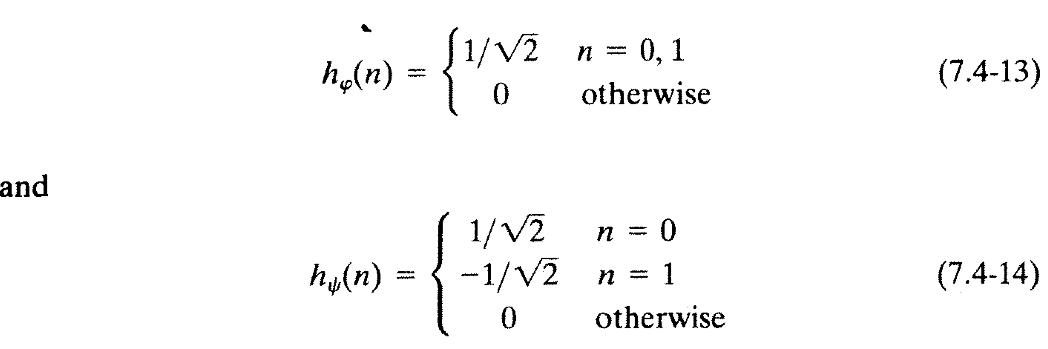

Đây là các hàm được sử dụng để xây dựng nên bank lọc FWT; chúng cung cấp các hệ số lọc. Lưu ý vì nén Haar và các hàm wavelet là trực giao (orthonormal). Công thức 7.1-14

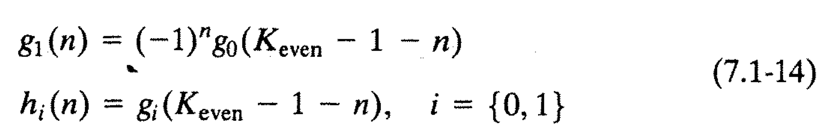

có thể được sử dụng để tạo ra các hệ số lọc FWT từ bộ lọc đơn nguyên mẫu (single prototype filter) – như 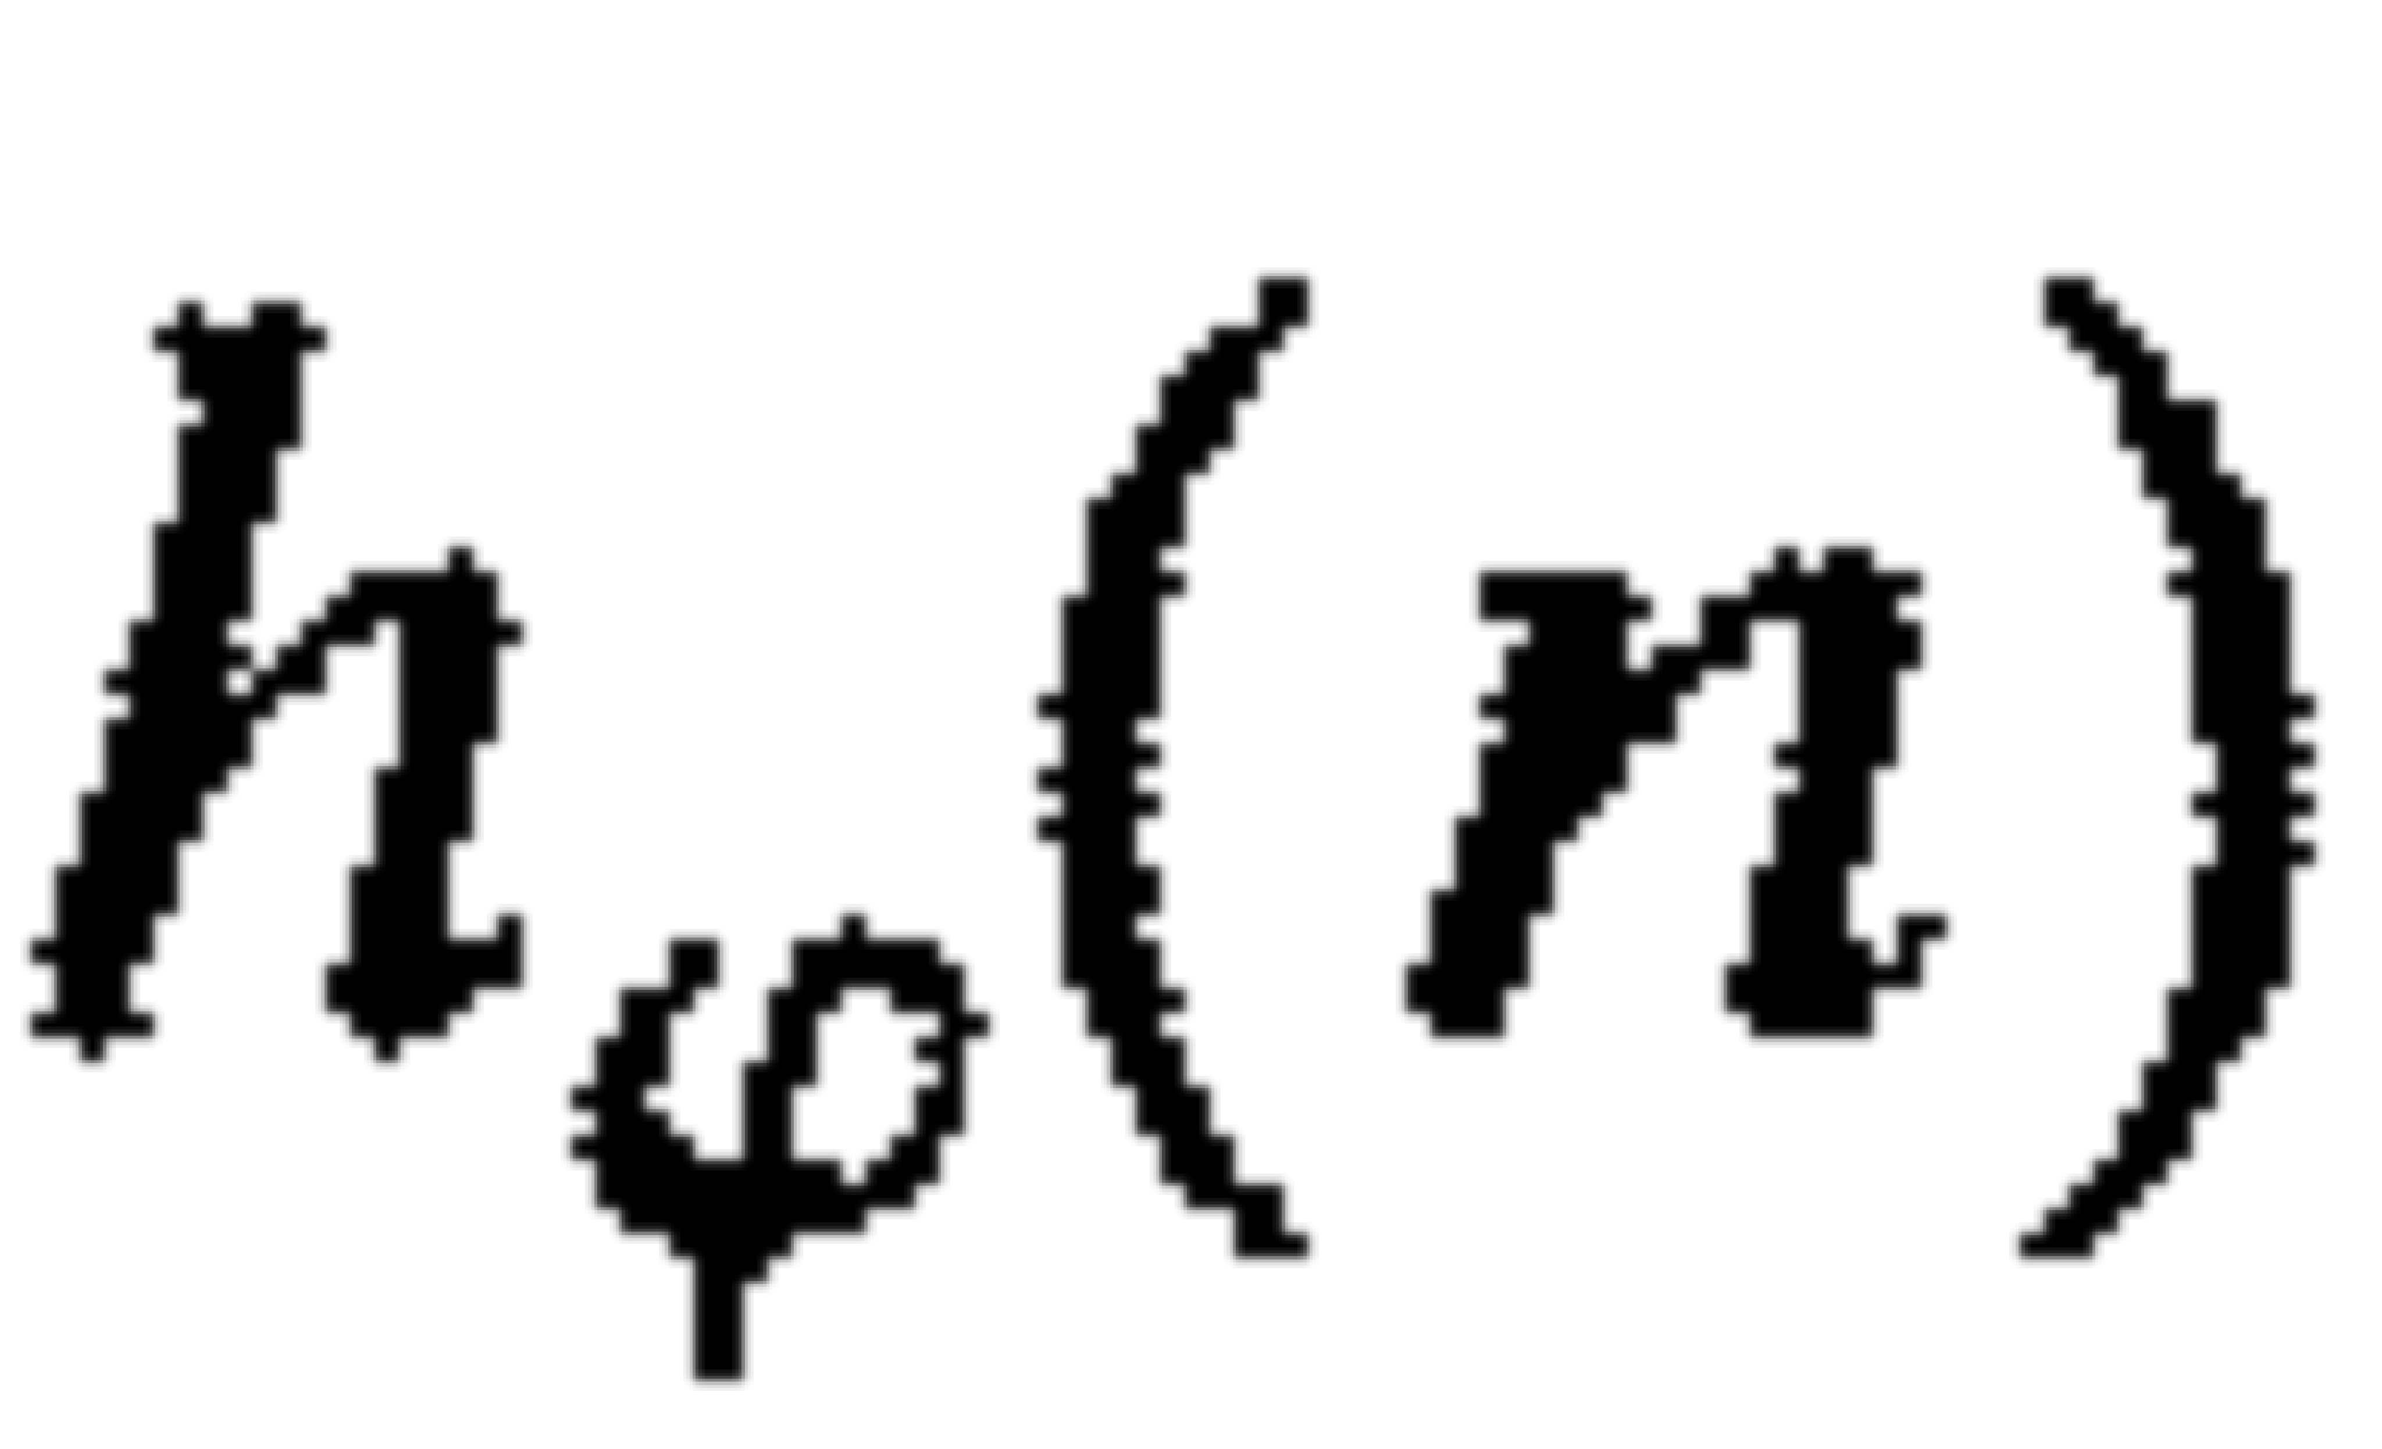 ở bảng 7.2, bảng này tương ứng với 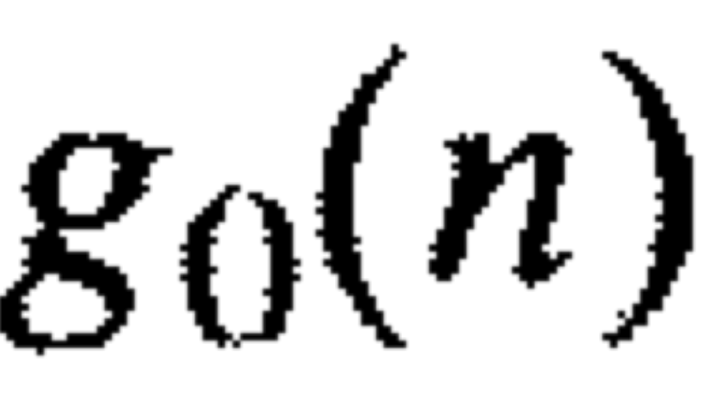 trong công thức 7.1-14

Vì DWT đượ tính trng ví dụ 7.8 được tạo từ các phần tử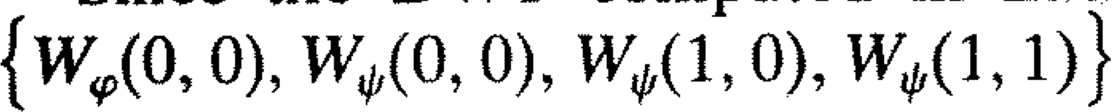

Ta có thể tính FWT 2 nén cho các độ nén j = {0,1}. Nghĩa là J = 2 (Có 2J =22 mẫu) và P = 2 (Ta đang làm việc với các nén J – 1 = 2 – 1 = 1 và J - P = 2 – 2 = 0 theo thứ tự đó). Việc biến đỗi sẽ được tính bằng cách sử dụng bank lọc 2 giai đoạn của hình 7.18 (a). Hình 7.19 trình bày chuỗi các kết quả từ các downsampling và convolution FWT được yêu cầu. Lưu ý rằng hàm f(n) bản thân nó cũng là mức nén đầu vào (scaling input) (xấp xỉ) với bank lọc phía trái cùng. Để tính hệ số 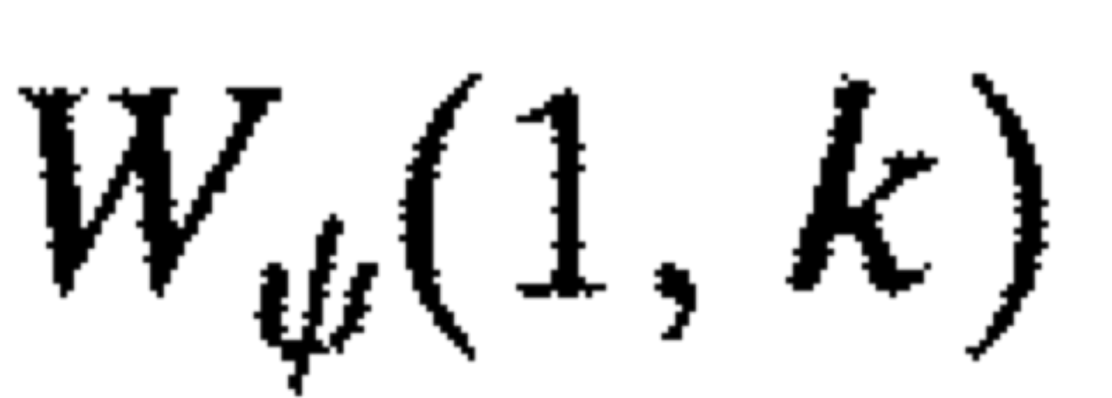 xuất hiện ở cuối nhánh trên của hình 7.19, Ví dụ đầu tiên convolve f(n) với 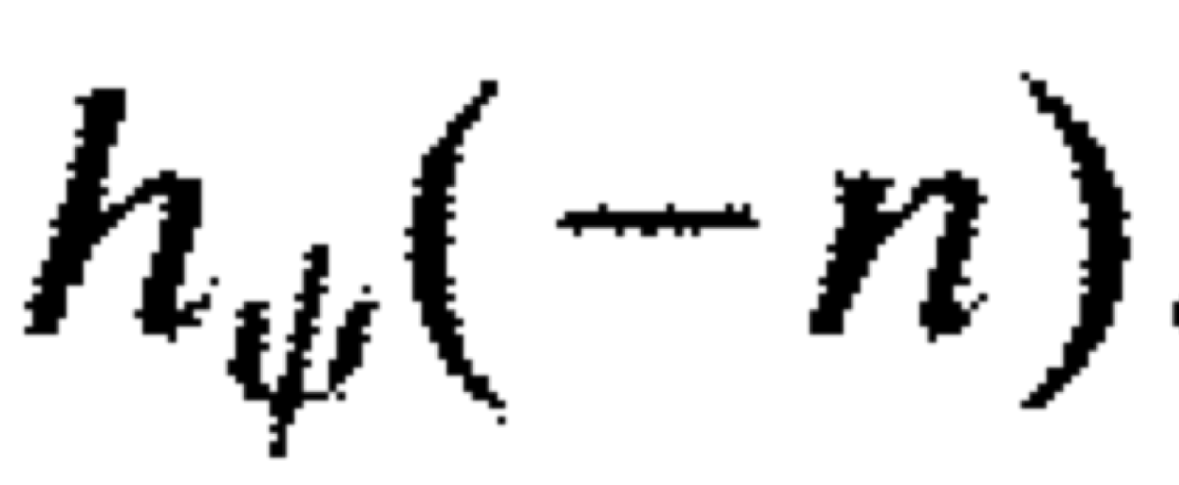. Như đã giải thích ở 3.4.3, điều này đòi hỏi phải chuyển (flipping) 1 trong các hàm về nguyên gốc, trượt qua bên khác, và tính tổng của các sản phẩm point-wise (point-wise product) của 2 hàm. Cho chuỗi {1,4,-3,0} và 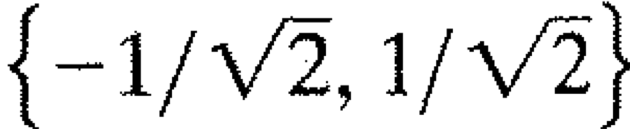, sẽ sinh ra:

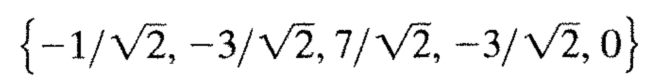

Với giới hạn (term) thứ 2 tương ứng với chỉ số k = 2n = 0 (trong hình 7.19 các giá trị gạch dưới đại diện cho các chỉ số âm, vị dụ n < 0). Khi được downsample bằng cách

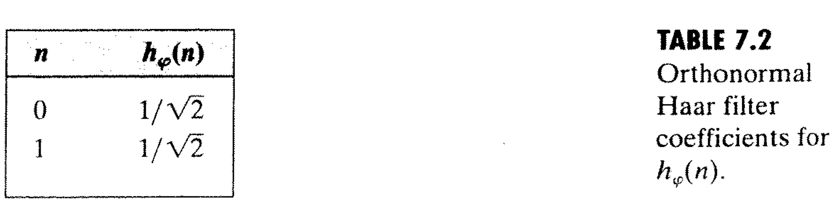

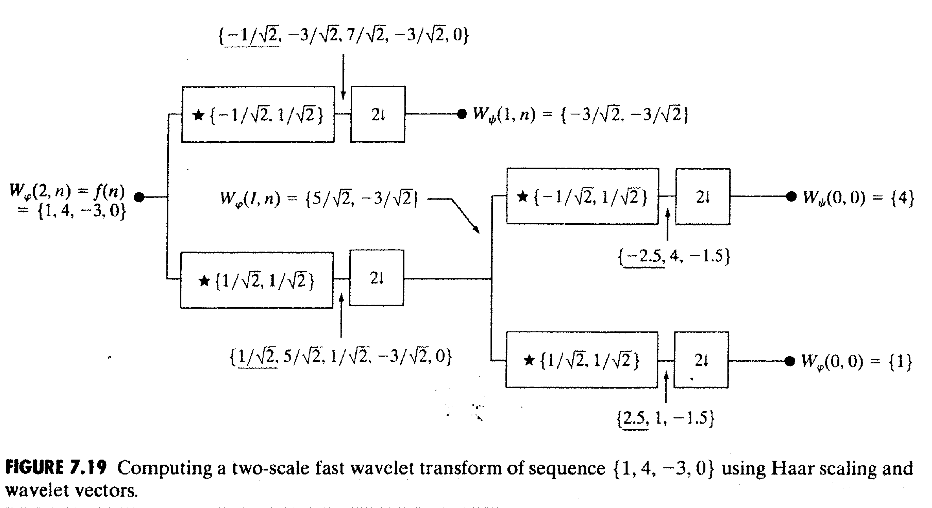

lấy các điểm có chỉ số lẻ, ta lấy 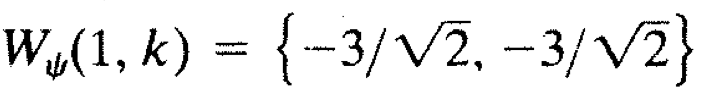

cho k = {0,1}. Thay vào đó, ta có thể sử dụng công thức 7.4-12 để tính

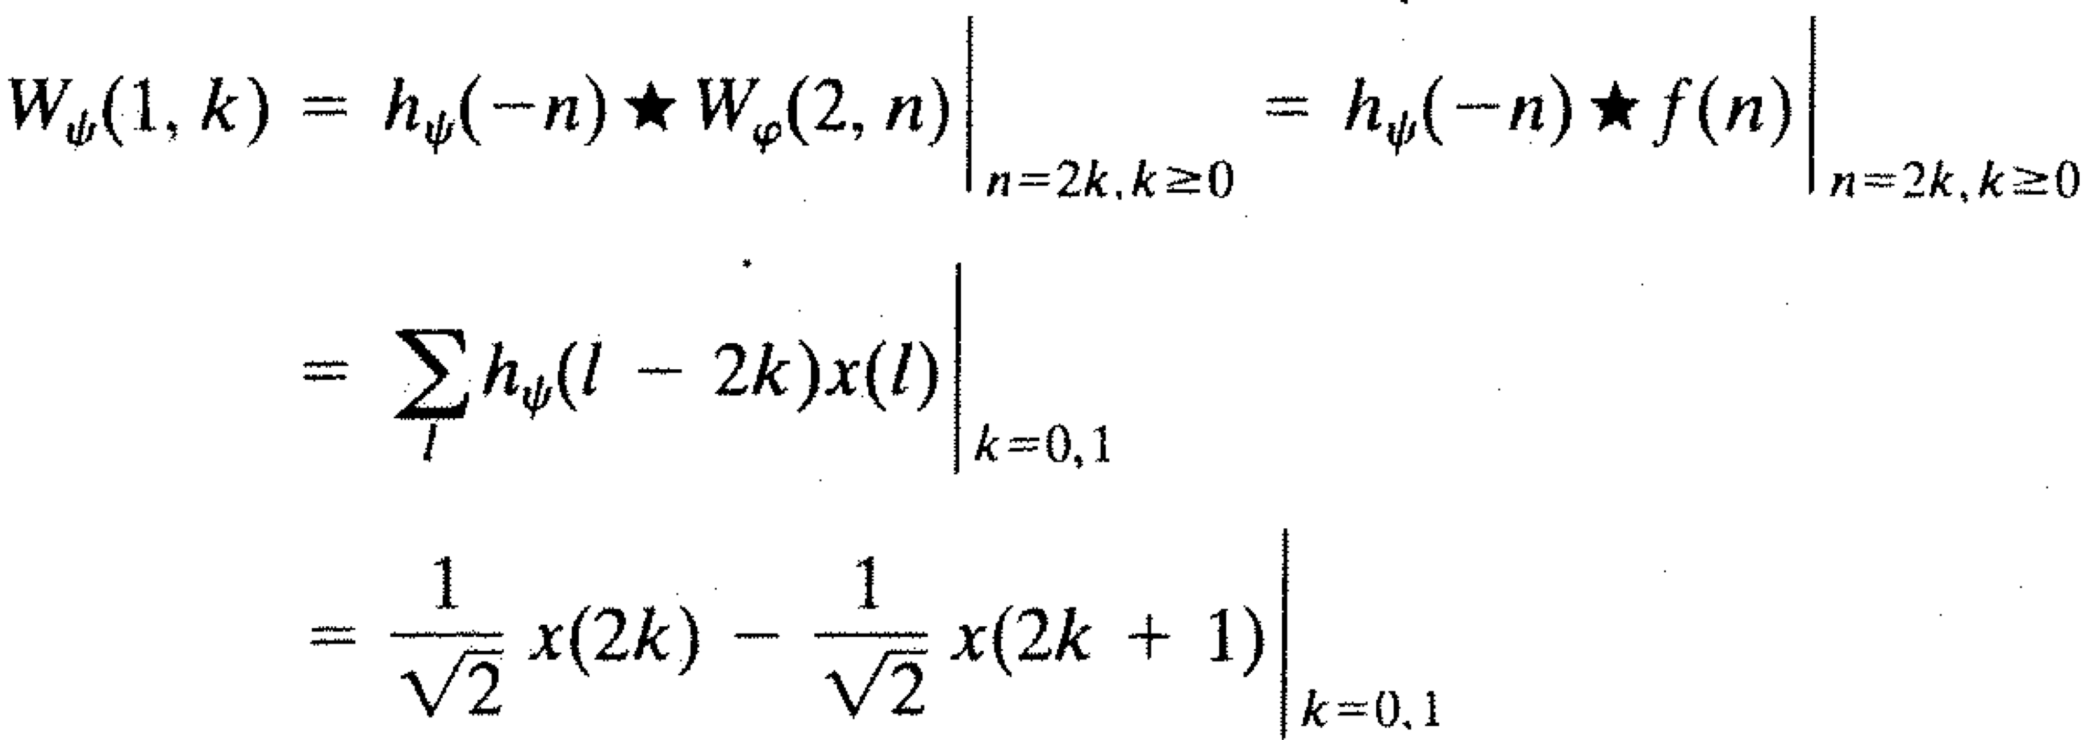

Ở đây, ta đã thay thế 2k cho n trong convolution và sử dụng l như là 2 biến giả của convolution (ví dụ để thay thế 2 chuỗi tương đối với nhau). Chĩ có 2 giới hạn trong tổng mở rộng vì chỉ có 2 gái trị khác 0 trong vector wavelet đảo trật tự 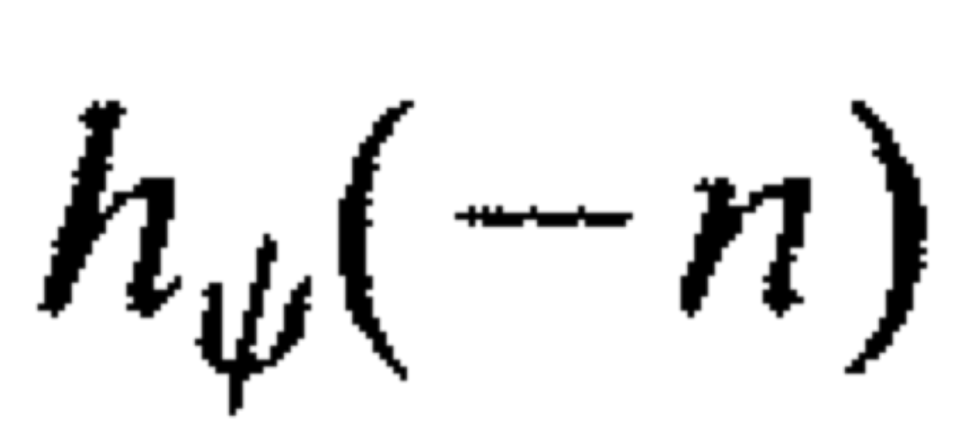 (order-reversed wavelet vector). Thay k = 0, ta thấy 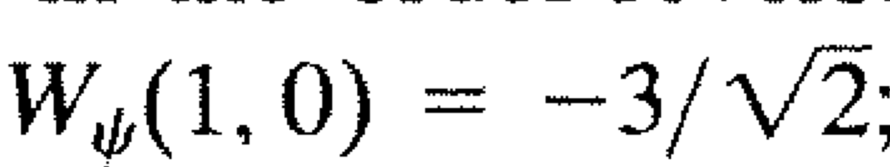; cho k – 1, ta có 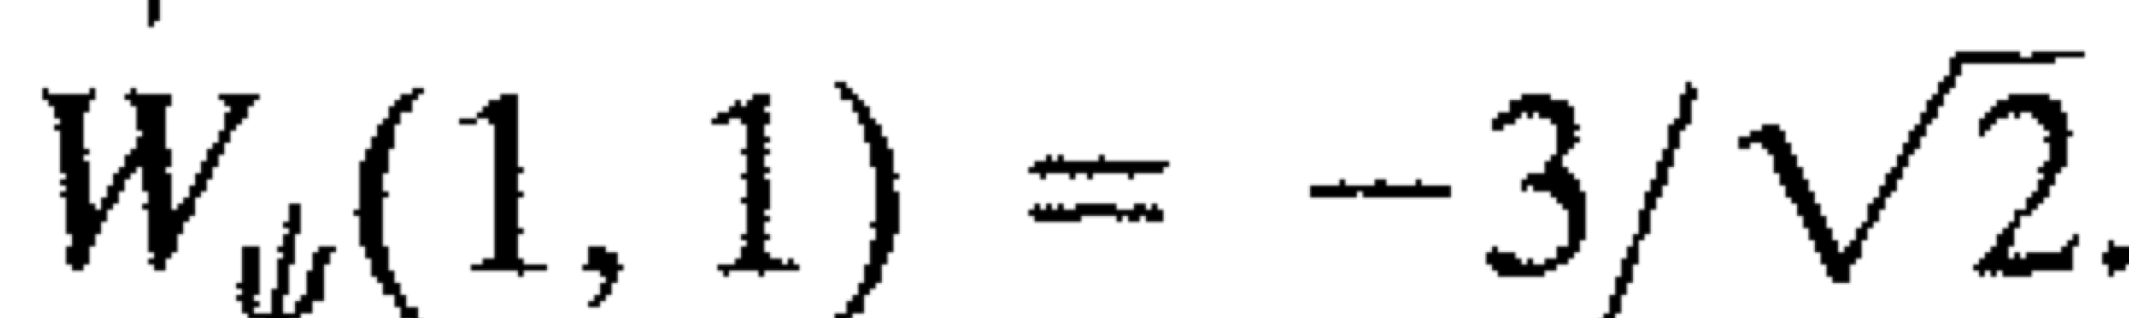 Vì chuỗi đã được lọc và downsampled là 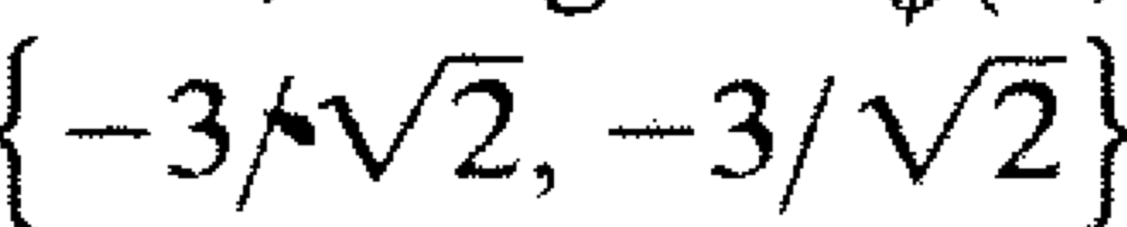 khớp với kết quả trước đó. Các convolution và downsampling còn lại được biểu diễn bằng các cách thức giống nhau.

Biến đổi ngược nhanh (fast inverse transform) để tái xây dựng f(n) từ các kết quả của biến đổi trước có thể được tạo thành công thức. Gọi là Inverse fast wavelet transform (FWT-1), nó sử dụng việc nén và các vector wavelet đã được sử dụng trong biến đổi trước, cùng với xấp xỉ mức j

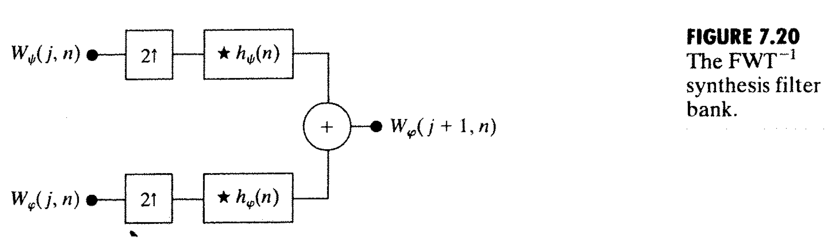

và các hệ số chi tiết, dể tạo ra hệ số xấp xỉ mức độ j + 1. Lưu ý sự giống nhau giữa bank phân tích FWT trong hình 7.17 và phân tích phần 2-band subband trong hình

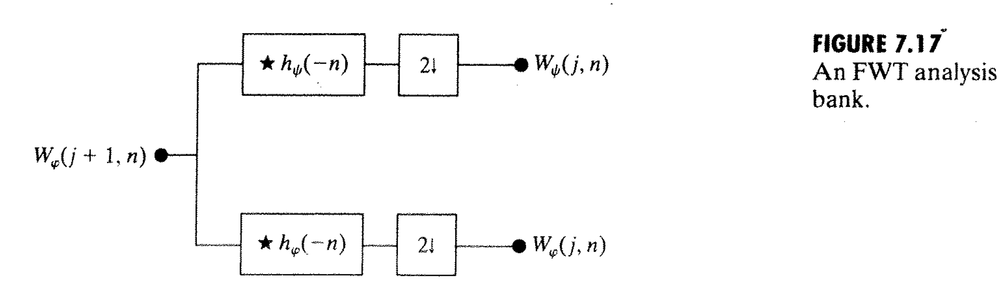

7.6 (a), ta có thể tức thì đưa thành định đề (postulate) bank lọc tổng hợp FWT-1 được yêu cầu. Hình 7.20 mô tả chi tiết cấu trúc của nó, giống với phần tổng hợp của 2-band subband coding và hệ thống giải mã (decoding system) trong hình 7.6 (a). Công thức 7.1-14 của phần 2.1.2 định nghĩa các bộ lọc tổng hợp tương ứng. Như

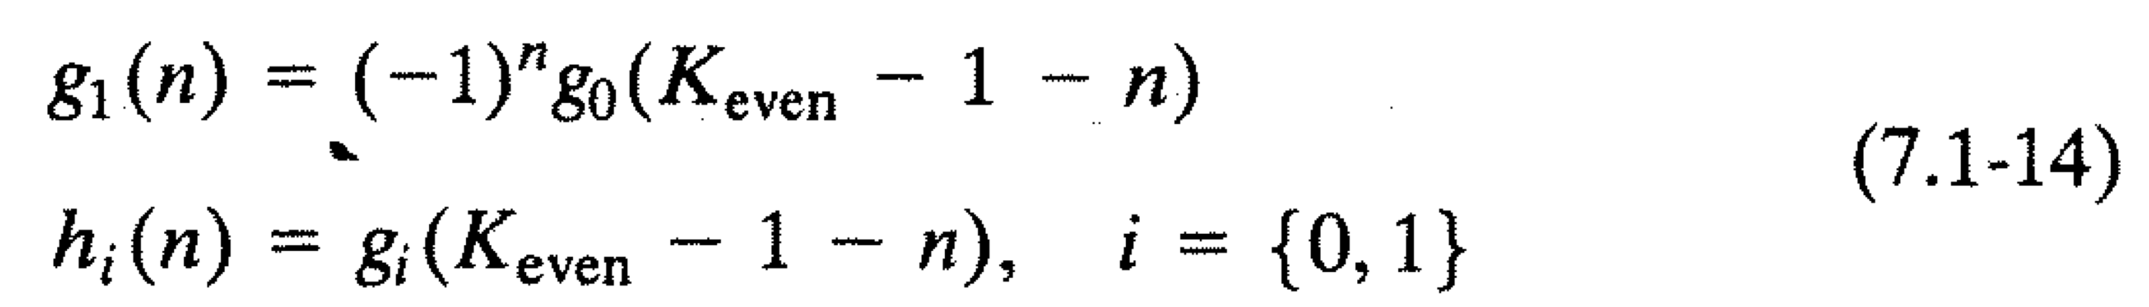

đã note ở đó, việc tái xây dựng hoàn hảo (cho các bộ lọc 2-band trực giao) yêu cầu 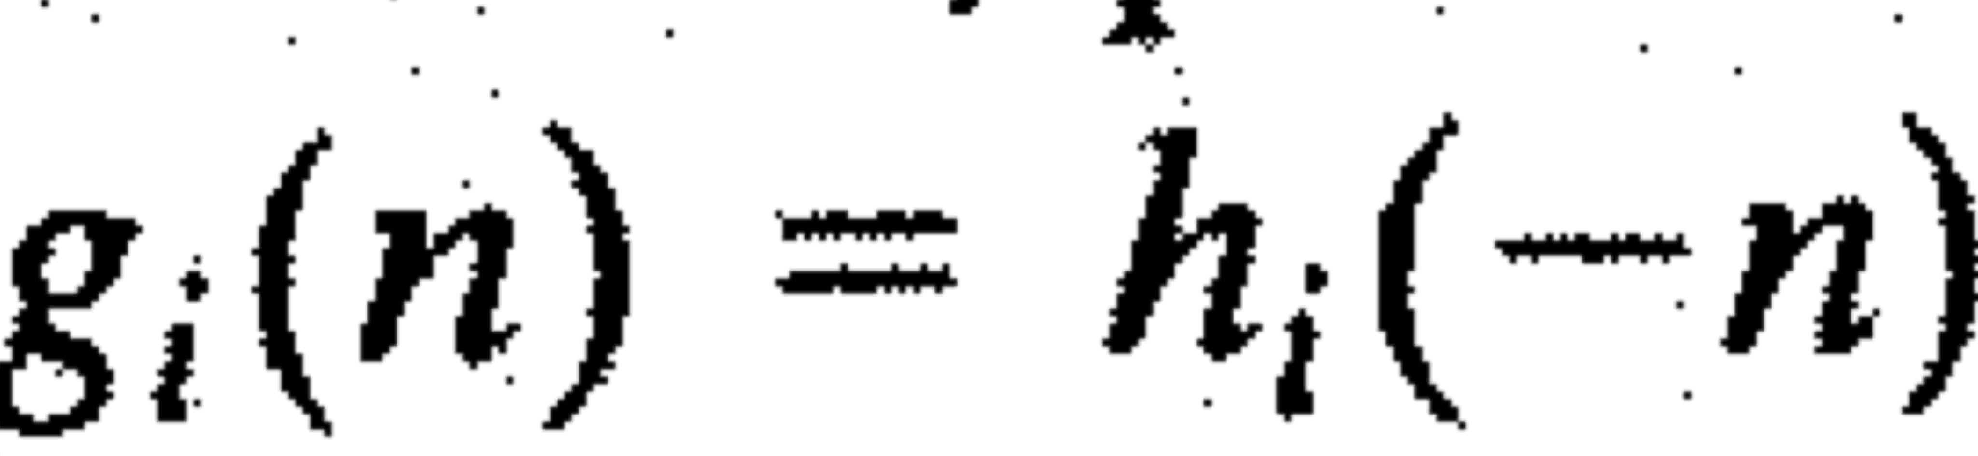 cho i = {0,1}. Nghĩa là các bộ lọc tổng hợp và phân tích phải là phiên bản đảo ngược thứ tự của nhau. Vì các bộ lọc phân tích FWT là  bộ lọc tổng hợp FWT-1 được yêu cầu là  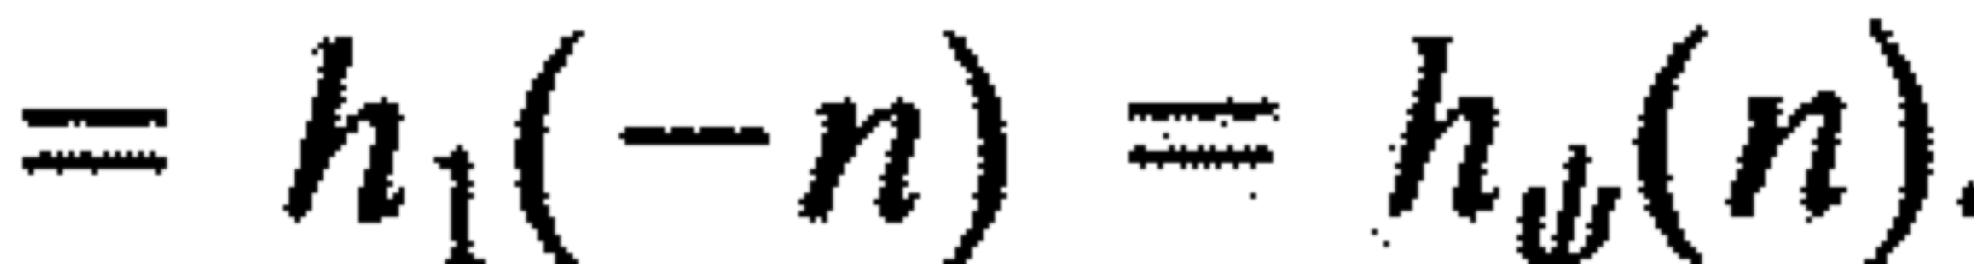. Nó nên được lưu lại, tuy nhiên, điều này là cũng có thể để sử dụng phân tích biorthogonal và các bộ lọc tổng hợp, chúng không phải là các phiên bản đảo thứ tự của nhau. Phân tích biorthogonal và các bộ lọc tổng hợp được biến đổi chéo qua các công thức 7.1-10 và 7.1-11.

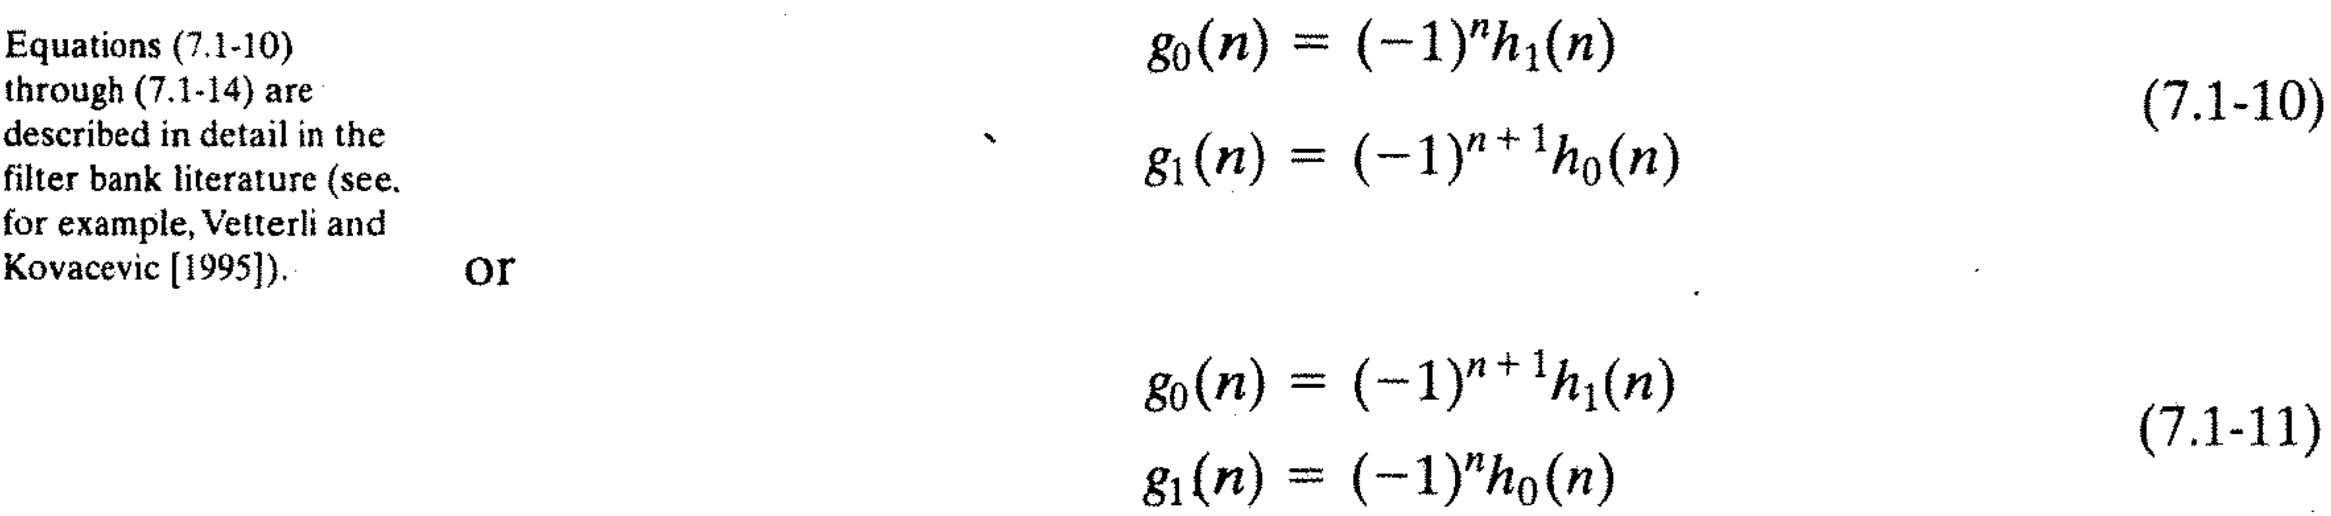

bank lọc FWT-1 torng hình 7.20 cài đặt tính toán



với w21 đại diện cho upsampling bởi 2. Các hệ số được upsampled được lọc bởi convolution với 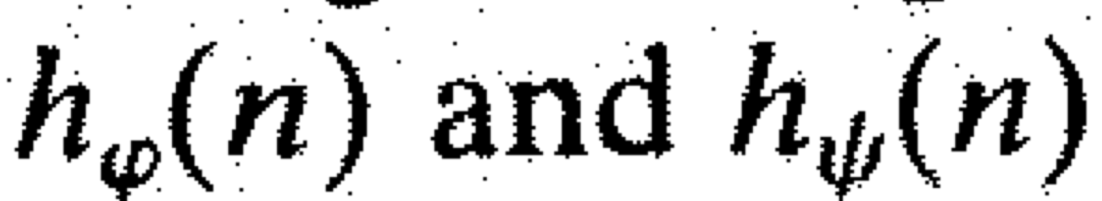 và được cộng để tạo ra xấp xỉ nén lớn nhất. Thực chất, 1 xấp xỉ tốt hơn của dãy f(n) với chi tiết và phân giải tốt hơn được tạo ra. Giớng với FWT trước, bank lọc đảo có thể được lặp như trong hình 7.21, với cấu trúc nén 2 cấp (2-scale structure) để tính 2 nén cuối cùng của tái xây dựng FWT-1 được mô tả. Quá trình kết hợp hệ số có thể được mở rộng cho bất kỳ số nén nào và hứa hẹn sẽ tạo ra việc tái xây dựng hoàn hảo của chuỗi f(n)

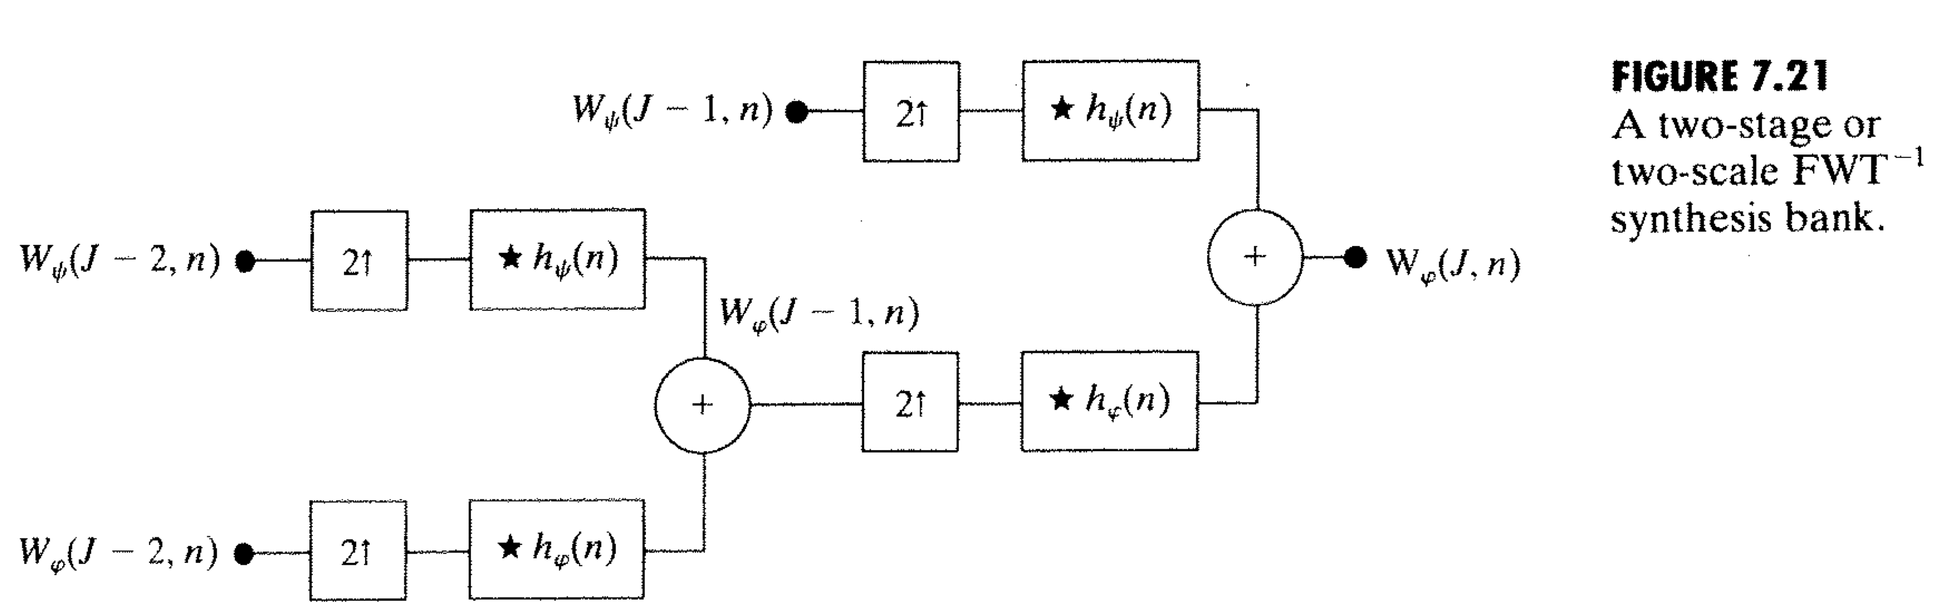

Việc tính toán cho phép biến đổi wavelet nhanh đảo phản ánh bản sao trước của nó. Hình 7.22 mô tả quá trình cho chuỗi được xem xét trong ví dụ 7.10. Để bắt đầu tính toán, mức xấp xỉ 0 và các hệ số chi tiết được upsample để đạt được lần lươt là {0,1} và {4,0}. Convolution với bộ lọc  sản sinh ra 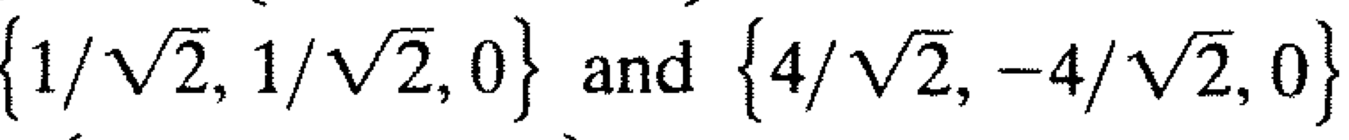, kết quả khi được cộng vào cho ra 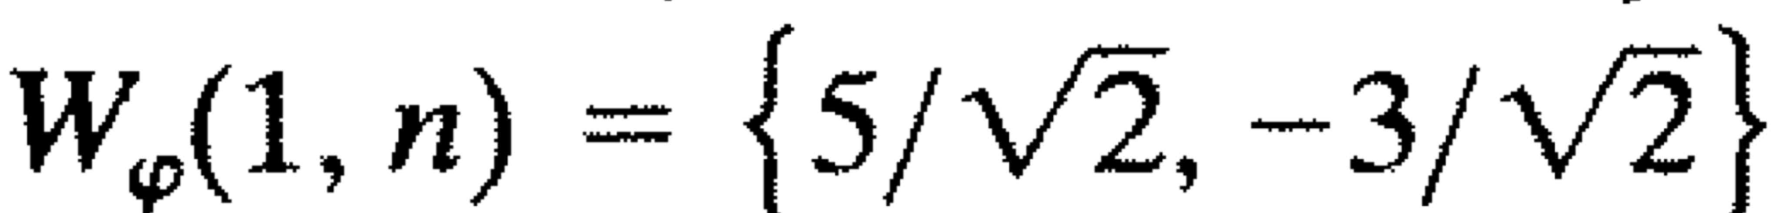. Vì vậy, xấp xỉ mức 1 của hình 7.22, cái được khớp với mức xấp xỉ được tính toán trong hình 7.19 sẽ được tái xây dựng lại. Tiếp tục với thao tác này, f(n) được tạo ở phía phải của bank lọc tổng hợp thứ 2.

Ta kết luận phần thảo luận về biến đổi wavelet nhanh bằng việc lưu ý rằng các hàm Fourier cơ bản (ví dụ sinusoids) đảm bảo sự tồn tại của FFT, sự tồn tại của FWT tuỳ thuộc vào hàm nén cho các wavelet đang được sử dụng, cũng như tính trực giao (hay biorthogonal) của hàm nén và các wavelet tương ứng. Vì vậy, wavelet nón Mexican (Mexican hat wavelet) ở công thức 7.3-12

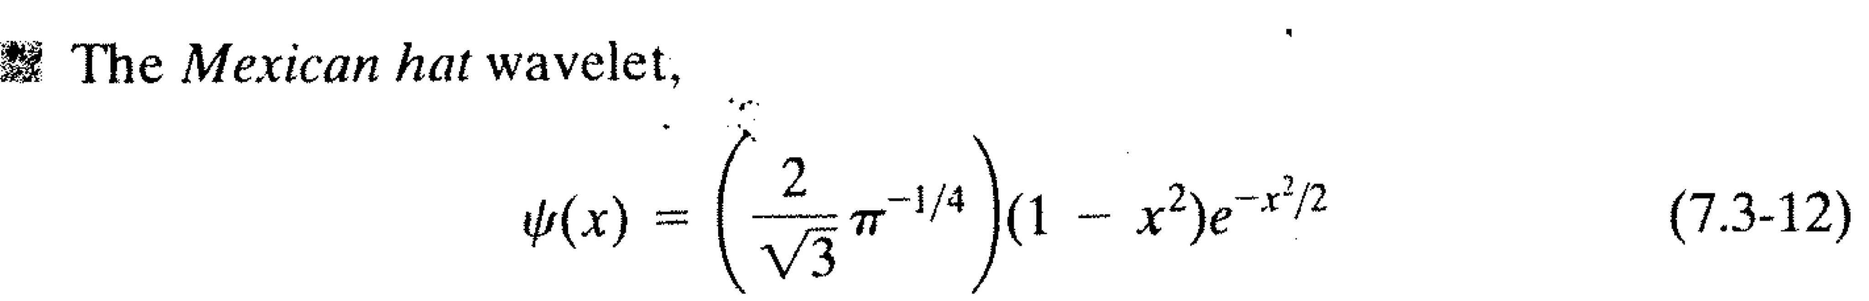

vốn không có hàm nén đi kém, không thể được sử dụng trong tính toán FWT. Nói cách khác, ta không thể xây dựng bank lọc như trong hình 7.17

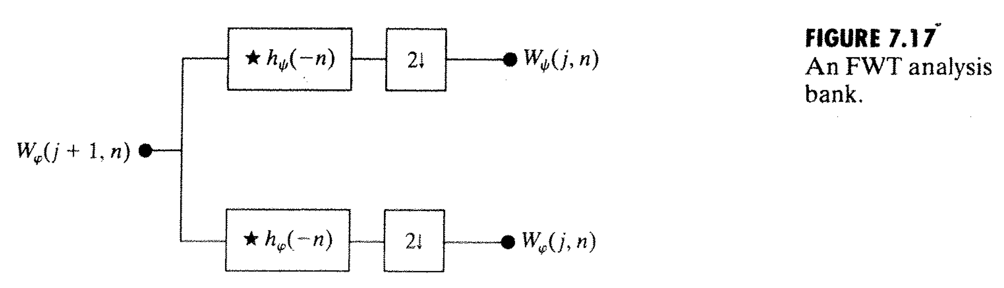

cho Mexican hat wavelet, nó không thoả mãn giả thiết ngầm của cách tiếp cận FWT.

Cuối cùng, ta lưu ý trong khi thời gian và tần suất thường được xem xét ở các miền khác nhau khi đại diện cho các hàm, chúng vẫn có liên kết chặt chẽ với nhau. Khi ta phân tích hàm đồng thời theo thời gian và tần suất, ta sẽ gặp vấn đề sau: nếu ta muón thông tin chính xác về thời gian, ta phải chấp nhận 1 vài sự mập mờ về tần suất. Đây là nguyên lý Heisenberg không chắc chắn (Heisenberg uncertainty principle) được áp dụng trong xử lý thông tin. Để minh hoạ cho nguyên lý này, các hàm cơ bản được sử dụng để biểu diễn cho 1 hàm có thể được xem xét dưới dạng biểu đồ như tile và time-frequency plane. Tile, còn được gọi là Heisenberg cell hay Heisenberg box, thể hiện nội dung tần suất của hàm cơ bản nghĩa là nó đại diện và là nơi các hàm cơ bản phụ thuộc vào thời gian.

Hình 7.23 biểu diễn các tile time-frequency cho (a) hàm xung (ví dụ miền thời gian thông thường) cơ bản, (b) 1 hàm sin cơ bản (FFT), và (c) 1 FWT

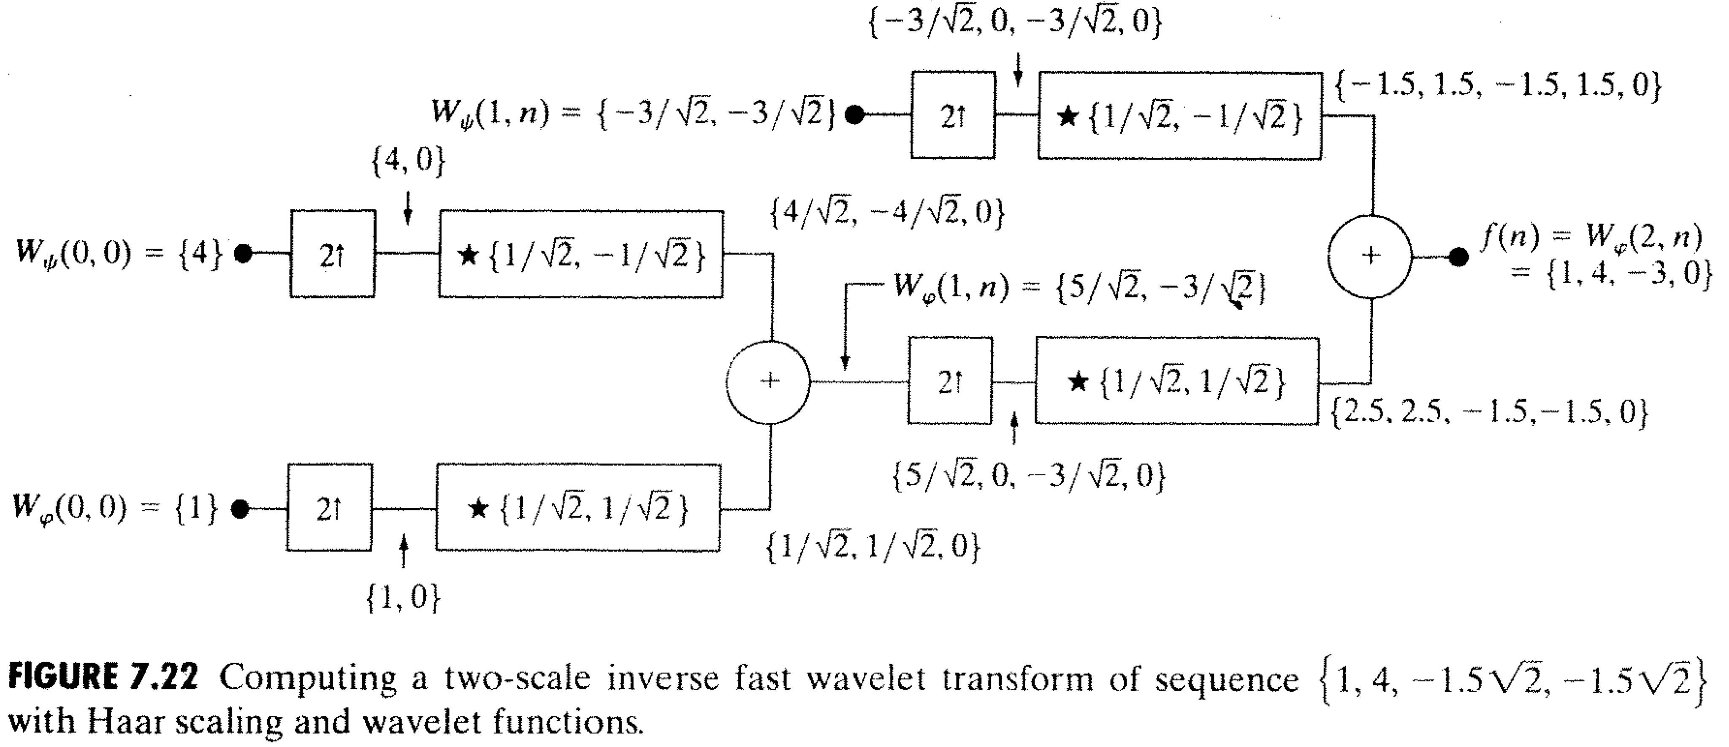

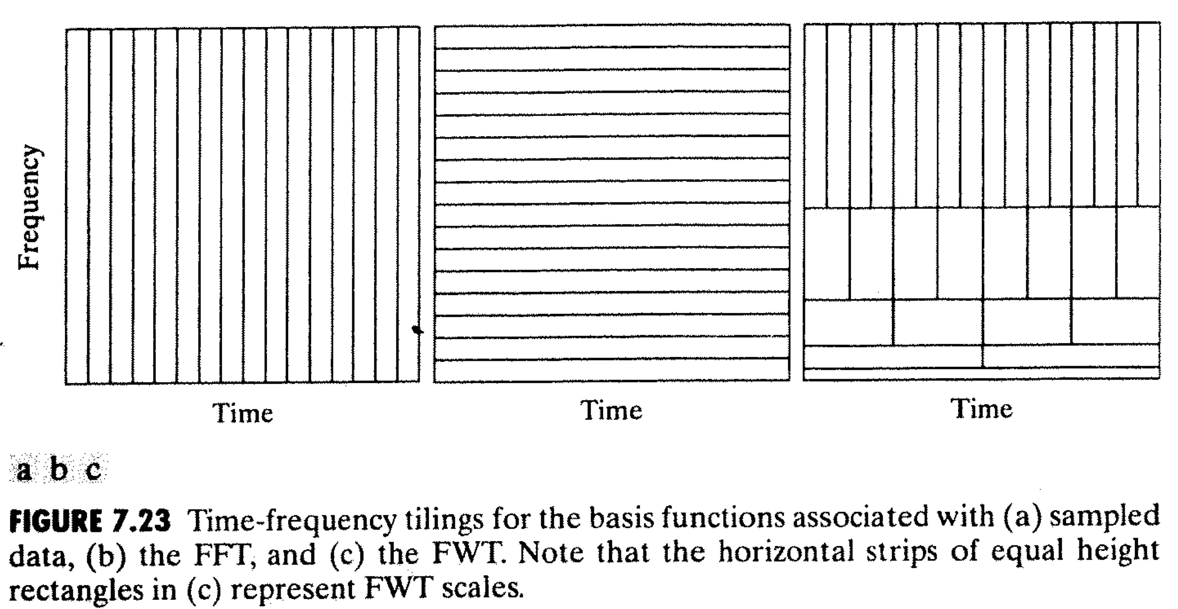

cơ bản. Mỗi tile là 1 vùng hình chữ nhật trong hình 7.24 (a) qua (c), chiều cao và rộng của vùng định nghĩa đặc tính về tần suất và thời gian của các hàm mà được đại diện bằng cách sử dụng hàm cơ bản. Lưu ý miền thời gian chuẩn torng hình 7.23(a) xác định các instant khi các sự kiện xảy ra nhưng không cung cấp thông tin tần suất nào cả. Vì thế, để đại diện cho 1 tần suất hình hình đơn như sự mở rộng bằng các sử dụng hàm xung, mỗi hàm cơ bản là bắt buộc phải có. Hàm sin cơ bản trong hình 7.23(b), ngược lại, nó xác định các tần suất đại diẹn cho các sự kiện diẽn ra trên 1 chu kỳ dài nhưng không cung cấp thời gian phân giải (time resolution). Vì vậy, tần suất đơn hình sin được biểu diễn bởi số vô cực của các hàm xung căn bản có thể đươc biểu diễn vởi 1 sự mở rộng liên quan đến hàm sin căn bản. Tần suất và thời gian phân giải của tile FWT trong hình 7.23(c) lại khác, nhưng vùng của mỗi tile (hình chữ nhật) là giống nhau. Tại các tần suất thấp, tile ngắn hơn nhưng rộng hơn. Tại các nơi tần suất cao, chiều rộng của tile nhỏ hơn và cao hơn. Vì vậy các hàm FWT căn bản cung cấp sự thoả hiệp giữa 2 trường hợp giới hạn trong hình 7.23 (a) và (b). Sự khác nhau căn bản giữa FFT và FWT đã được thảo luận trong phần giới thiệu của chương và nó rất quan trọng trong việc phân tích các hàm khôn ổn định nơi tần suất thay đổi theo thời gian.